МИНИСТЕРСТВО ОБРАЗОВАНИЯ РЕСПУБЛИКИ

БЕЛАРУСЬ

Учреждение образования «БЕЛОРУССКИЙ

ГОСУДАРСТВЕННЫЙ

ТЕХНОЛОГИЧЕСКИЙ УНИВЕРСИТЕТ»

Факультет Информационных технологий

Кафедра Программной инженерии

Специальность 6-05-0612-01 «Программная инженерия»

Направление специальности 6-05-0612-01 «Программная инженерия» (программирование интернет-приложений)

**ПОЯСНИТЕЛЬНАЯ ЗАПИСКА**

**КУРСОВОГО ПРОЕКТА:**

по дисциплине «Объектно-ориентированные технологии программирования и стандарты проектирования»

Тема Программное средство «Косметологический центр»

Исполнитель

Студент(ка) 2 курса группы 7 Шинкевич Марина Дмитриевна

(Ф.И.О.)

Руководитель работы ассистент Ромыш А.С.

(учен. степень, звание, должность, подпись, Ф.И.О.)

Курсовой проект защищен с оценкой

Председатель Смелов В.В.

(подпись)

Минск 2025

МИНИСТЕРСТВО ОБРАЗОВАНИЯ РЕСПУБЛИКИ БЕЛАРУСЬ

Учреждение образования   
«БЕЛОРУССКИЙ ГОСУДАРСТВЕННЫЙ ТЕХНОЛОГИЧЕСКИЙ УНИВЕРСИТЕТ»

Факультет информационных технологий   
Кафедра программной инженерии

Утверждаю

Заведующий кафедрой ПИ

______________ В.В.Смелов

подпись инициалы и фамилия

“___”________________2025г.

**ЗАДАНИЕ**

**к курсовому проектированию**

**по дисциплине** "Объектно-ориентированные технологии программирования и стандарты проектирования"

|  |  |
| --- | --- |
| Специальность: 1-40 01 01 Программное обеспечение информационных технологий  Студент: Шинкевич Марина Дмитриевна | Группа:__7_ |
| **Тема: Программное средство «Косметологический центр»** | |

**1. Срок сдачи студентом законченной работы**: "20 мая 2025 г."

**2. Исходные данные к проекту:**

**2.1**. Функционально ПС поддерживает:

* Функции клиента:
  + Регистрация, авторизация.
  + Поиск, фильтрация услуг.
  + Поиск мастера.
  + Запись/отмена записи на сеанс.
  + Просмотр информации записи.
  + Возможность оставить отзыв.
* Функции администратора:
  + Добавление/удаление услуг.
  + Добавление/удаление мастеров.
  + Удаление записей.
  + Поиск пользователей.

**2.2.** При выполнении курсового проекта необходимо использовать принципы проектирования ООП. Приложение разрабатывается под ОС Windows и представляет собой настольное приложение (desktop). Отображение, бизнес логика должны быть максимально независимы друг от друга для возможности расширения. Диаграммы вариантов использования, классов реализации задачи, взаимодействия разработать на основе UML. Язык разработки проекта – C#. Управление программой должно быть интуитивно понятным и удобным. При разработке использовать несколько наиболее подходящих шаблонов проектирования ПО.

**3. Содержание расчетно-пояснительной записки**

* Введение
* Постановка задачи и обзор литературы
* Проектирование архитектуры проекта
* Разработка функциональной модели и модели данных ПС
* Тестирование
* Заключение
* Список используемых источников
* Приложения

**4. Форма представления выполненной курсовой работы:**

* + Теоретическая часть курсового проекта должны быть представлены в формате docx. Оформление записки должно быть согласно выданным правилам.
  + Листинги программы представляются в приложении.
  + Пояснительную записку, листинги, проект (инсталляцию проекта) необходимо загрузить диск, указанный преподавателем.

#### Календарный план

|  |  |  |  |
| --- | --- | --- | --- |
| №  п/п | Наименование этапов курсового проекта | Срок выполнения этапов проекта | Примечание |
| 1 | Введение | 10.03.2025 |  |
| 2 | Аналитический обзор литературы по теме проекта. Изучение требований, определение вариантов использования | 17.03.2025 |  |
| 3 | Анализ и проектирование архитектуры приложения (построение диаграмм, проектирование бизнес-слоя, представления и данных) | 31.03.2025 |  |
| 4 | Проектирование структуры базы данных. Разработка дизайна пользовательского интерфейса | 7.04.2025 |  |
| 5 | Кодирование программного средства | 21.04.2025 |  |
| 6 | Тестирования и отладка программного средства | 05.05.2025 |  |
| 7 | Оформление пояснительной записки | 12.05.2025 |  |
| 8 | Защита проекта | 20.05.2025 |  |

**5. Дата выдачи задания ____**03.03.2025**____**

Руководитель_________________________________ асс. Ромыш А.С.

(подпись)

Задание принял к исполнению _______________________ *Шинкевич М.Д.*

(дата и подпись студента)

Оглавление

ВВЕДЕНИЕ 4

1 Аналитический обзор литературы и формирование требований 5

1.1 Анализ прототипов 5

1.2 Постановка задачи 8

2 Анализ требований к программному средству и разработка функциональных требований 10

2.1 Описание средств разработки 10

2.2 Спецификация функциональных требований к программному средству 11

2.3 Спецификация функциональных требований 12

3 Проектирование программного средства 13

3.1 Архитектура системы 13

3.2 Общая структура 13

3.3 Взаимоотношение между классами 15

3.4 Модель базы данных 16

3.5 Проектирование архитектуры приложения 18

4 Реализация программного средства 20

4.1 Основные классы программного средства 20

4.2 Реализация функционала авторизации 20

4.3 Реализация функционала регистрации 20

4.4 Реализация функционала записи на сеанс 20

4.5 Реализация функционала добавления отзывов 21

5 Тестирование, проверка работоспособности и анализ полученных результатов 22

5.1 Тестирование регистрации 22

5.2 Тестирование записи и отправки сообщений на почту 23

5.3 Тестирование панели администратора 24

6 Руководство по установке и использованию 25

6.1 Регистрация и авторизация 25

6.3 Использование приложения администратором 30

ЗАКЛЮЧЕНИЕ 33

Список использованных источников 34

ПРИЛОЖЕНИЕ А 35

ПРИЛОЖЕНИЕ Б 36

ПРИЛОЖЕНИЕ В 37

ПРИЛОЖЕНИЕ Г 38

ПРИЛОЖЕНИЕ Д 40

ПРИЛОЖЕНИЕ Е 43

# 

# **ВВЕДЕНИЕ**

В современном мире все больше людей уделяют внимание не только здоровому образу жизни, но и уходу за своей внешностью. Косметологические центры становятся неотъемлемой частью жизни тех, кто стремится сохранить молодость, красоту и уверенность в себе. Профессиональный уход за кожей, инновационные процедуры и индивидуальный подход делают косметологические услуги востребованными среди людей разного возраста.

Приложение косметологического центра предоставляет пользователям удобный инструмент для выбора и записи на процедуры, получения детальной информации о доступных услугах и специалистах. Одним из ключевых преимуществ данной платформы является возможность заранее планировать визит.

Для успешной реализации проекта косметологического центра необходимо выполнить следующие ключевые этапы:

1. Изучить современные тенденции в косметологических услугах ;
2. Разработать оптимальную структуру базы данных для хранения информации: клиентах и их посещениях, косметологах, предоставляемых услугах и ценах;
3. Спроектировать архитектуру программного решения;
4. Реализовать функционал приложения согласно требованиям;
5. Провести комплексное тестирование программного средства;
6. Составить подробное руководство пользователя;

Целью данного курсового проекта является создание программного средства для косметологического центра, обеспечивающего автоматизацию записи клиентов, управления ассортиментом услуг, а также взаимодействия между администраторами и клиентами. В разработке проекта будет использоваться база данных MS SQL Server и технология Windows Presentation Foundation (WPF), которые обеспечат эффективность и надежность платформы.

**1 Аналитический обзор литературы и формирование требований**

**1.1 Анализ прототипов**

Курсовой проект представляет из себя разработку приложения для косметологического центра. В ходе работы был проведен анализ существующих программных решений для записи на косметологические процедуры, изучен их функционал, выявлены недостатки. На основе проведенного исследования сформирован перечень требований к разрабатываемому приложению.

Первый аналог – сайт «МедЭст»[1].

Сайт центра эстетической медицины «МедЭстет Клиник» в Минске предоставляет информацию о косметологических услугах, специалистах и контактные данные центра. На главной странице представлены разделы с подробным описанием различных направлений косметологии, включая инъекционные и аппаратные методики, лазерные процедуры. Также доступны сведения о специалистах клиники, их квалификации и опыте работы. Главная страница сайта представлена на рисунке 1.1.

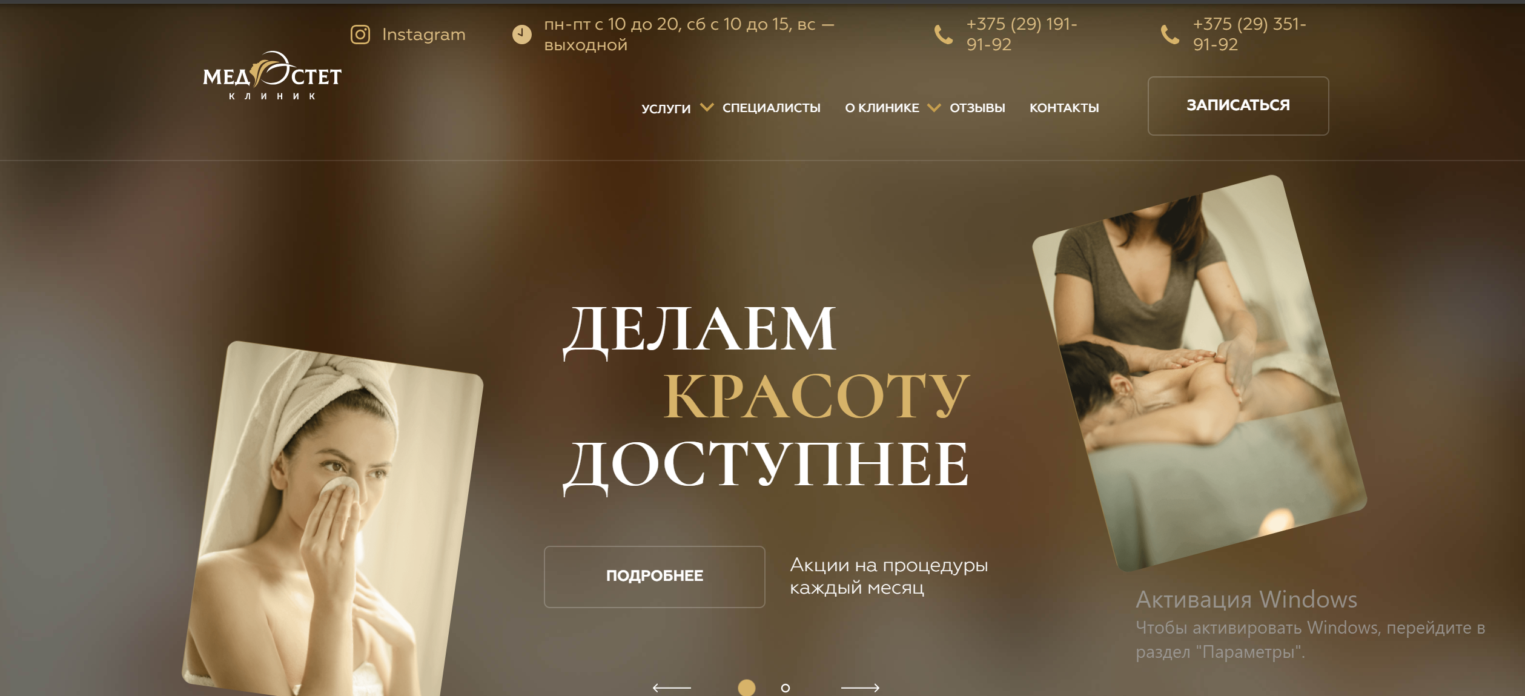

Рисунок 1.1 – Главная страница сайта «Медэст»

Сайт предлагает возможность онлайн-записи на прием, что повышает удобство для клиентов. Форма онлайн-записи представлена на рисунке 1.2.

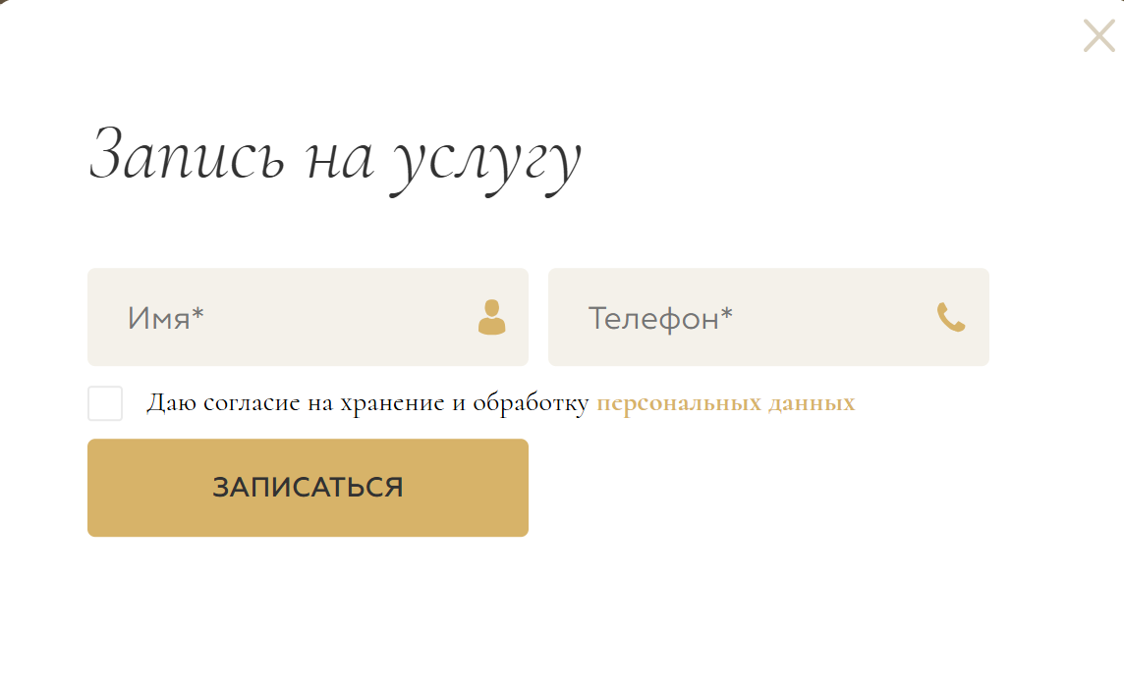

Рисунок 1.2 – Форма онлайн-записи

Контактная информация, включая номера телефонов и ссылка на Instagram, указана на видном месте, облегчая связь с клиникой.​ В разделе отзывов представлены мнения пациентов о качестве предоставляемых услуг. Существенным минусом является отсутствие возможности регистрации и авторизации.

Второй аналог – это сайт «**clinicalcenter**»[2]. Его интерфейс представлен ниже на рисунке 1.3.

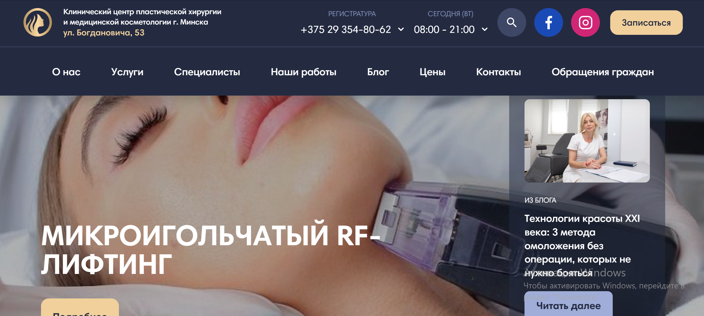

Рисунок 1.3 – Главная страница сайта «**clinicalcenter**»

​ **Сlinicalcenter** – это центр пластической хирургии и медицинской косметологии г. Минска. Он предоставляет широкий спектр медицинских услуг. На официальном сайте центра представлена информация о предлагаемых процедурах, специалистах, ценах и контактные данные.

Сайт имеет логичную и понятную структуру, это позволяет пользователям быстро находить необходимую информацию. На главной странице представлены основные направления деятельности центра с возможностью перехода к детальному описанию каждой услуги.​

На сайте подробно описаны предлагаемые процедуры, такие как блефаропластика, ринопластика, липосакция, инъекционная и аппаратная косметология. Для каждой услуги указаны особенности проведения, показания и ожидаемые результаты. Также можно осуществить быстрый поиск услуг по странице.

Представлены адреса и телефоны отделений центра. Указаны телефоны регистратуры и расписание работы центра, что облегчает процесс записи на прием.

Посетители могут ознакомиться с отзывами пациентов о работе центра и его специалистов.

В целом, сайт Клинического центра пластической хирургии и медицинской косметологии предоставляет обширную информацию о деятельности учреждения, но существенным минусом является отсутствие возможности регистрации и авторизации.

Третий аналог – это сайт «**Скинлюкс**»[3]. Его интерфейс представлен ниже на рисунке 1.4.

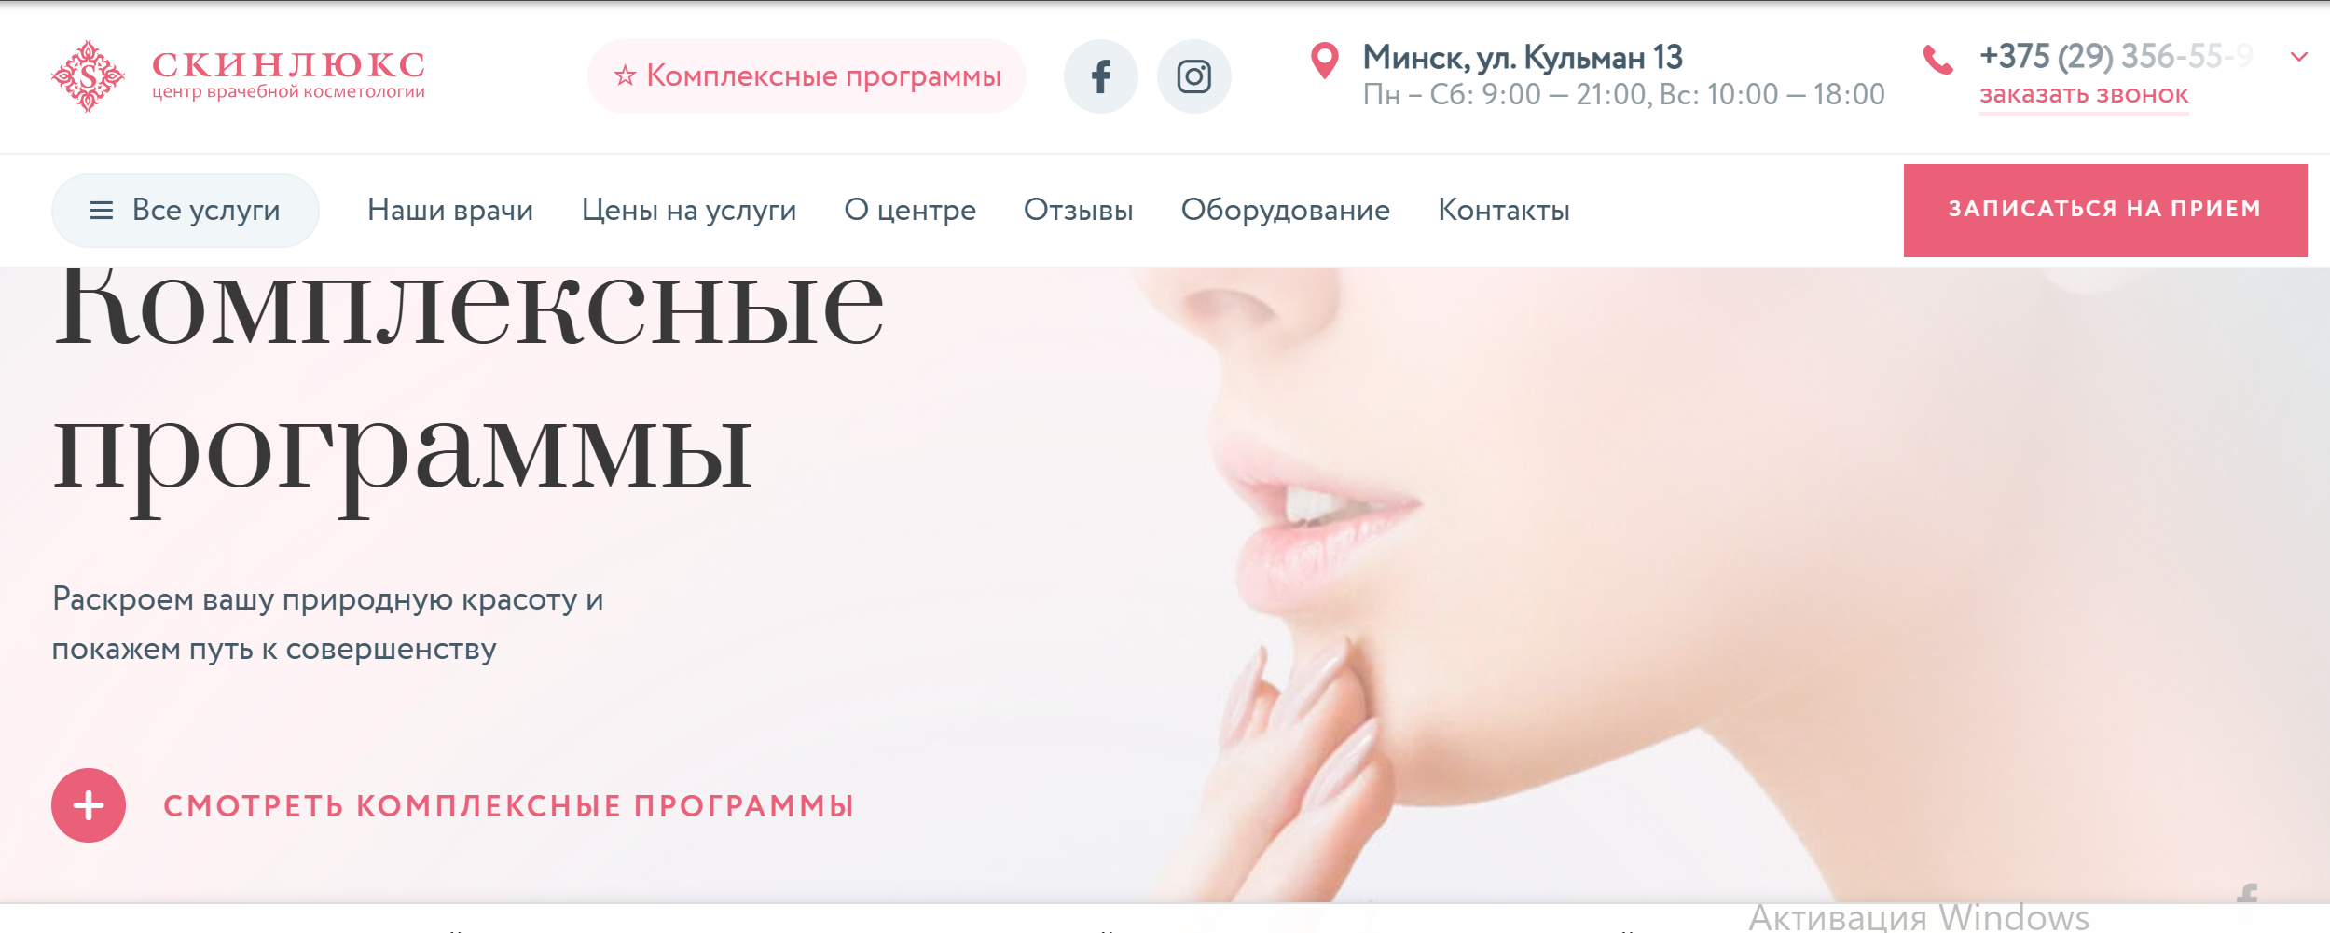

Рисунок 1.4 – Главная страница сайта «**Скинлюкс**»

​ Центр предлагает широкий спектр услуг в области косметологии, включая аппаратную косметологию (SMAS-лифтинг, миостимуляция и др.), инъекционную косметологию (коррекция морщин, увеличение губ и др.), лазерную косметологию (удаление татуировок, омоложение и др.), дерматологию (лечение акне, коррекция фигуры и т.д.) и физиотерапию.

Навигация удобная, с четкими категориями услуг и кнопками для записи на прием. Сайт адаптирован для мобильных устройств, что важно для пользователей. Он предоставляет полную информацию о процедурах, их преимуществах и противопоказаниях, а также включает блог со статьями на актуальные темы в косметологии, что помогает в привлечении и удержании посетителей. Сайт предлагает различные акции, такие как скидка на услуги в день рождения, что стимулирует клиентов возвращаться.

Высокий уровень удовлетворенности клиентов подтверждается положительными отзывами и рейтингами.

Сайт "Скинлюкс" предоставляет достаточную информацию о косметологических услугах, с акцентом на качество обслуживания и удовлетворенность клиентов. Он хорошо структурирован и отвечает современным требованиям дизайна и функциональности.

1.2 Постановка задачи

Обзор аналогичных решений позволяет проанализировать все преимущества, недостатки и сформировать список требований, предъявляемых к программному средству, разрабатываемому в данном курсовом проекте.

Программное средство должно обеспечивать возможность выполнения перечисленных ниже функций:

Функции клиента:

* Регистрация, авторизация.
* Поиск, фильтрация услуг.
* Поиск мастера.
* Запись/отмена записи на сеанс.
* Просмотр информации записи.
* Возможность оставить отзыв.

Функции администратора:

* Добавление/удаление услуг.
* Добавление/удаление мастеров.
* Удаление записей.
* Поиск пользователей.

**2 Анализ требований к программному средству и разработка функциональных требований**

**2.1 Описание средств разработки**

При разработке приложения были использованы:

* интегрированная среда разработки Microsoft Visual Studio 2022;
* программная платформа .NET Framework 6.0;
* язык программирования C#;
* расширяемый язык разметки XAML;
* технология WPF;
* MS SQL Server.

Microsoft Visual Studio 2022 — это мощная платформа для разработки программного обеспечения от компании Microsoft, предоставляющая широкий набор инструментов и функций, необходимых для создания приложений на базе Windows Presentation Foundation (WPF).Платформа .

.NET — это фреймворк, разработанный Microsoft, который в основном работает на Windows. Он обеспечивает среду выполнения для приложений и предоставляет библиотеку для разработки программного обеспечения. В состав .NET входят различные компоненты, включая общую языковую среду (CLR), библиотеку классов и инструменты для разработки.

Для разработки используется язык программирования C#, который является ключевым в .NET. Это строго типизированный объектно-ориентированный язык, поддерживающий такие возможности, как перегрузка операторов, работа с делегатами, обработка событий и исключений. Для предоставления пользовательского интерфейса и разграничения дизайна и бизнес-логики используется технология Microsoft WPF – аналог WinForms, система для построения клиентских приложений Windows, использующая язык разметки XAML.

WPF предлагает широкий набор инструментов для проектирования пользовательского интерфейса, включая поддержку XAML — декларативного языка разметки на основе XML, предназначенного для описания визуальных элементов. С помощью WPF можно создавать интерфейсы с использованием различных компонентов: элементов управления, систем привязки данных, гибких макетов, 2D- и 3D-графики, анимаций, стилей, шаблонов, а также работы с текстом, документами и мультимедиа.

MVVM (Model-View-ViewModel) — это архитектурный шаблон, применяемый в разработке приложений для чёткого разграничения пользовательского интерфейса, логики работы с данными и связывающего их слоя. В рамках этой структуры:

Model отвечает за обработку данных и реализацию бизнес-логики, включая взаимодействие с хранилищами данных, такими как базы данных или внешние сервисы.

View представляет собой визуальный интерфейс, отображающий информацию и реагирующий на действия пользователя. При этом она не содержит логики обработки данных и не зависит напрямую от модели.

ViewModel служит связующим звеном между представлением и моделью, обеспечивая передачу данных и команд, а также реализуя привязку (binding), которая делает интерфейс динамически реагирующим на изменения в данных. Паттерн MVVM способствует чёткому разграничению обязанностей между различными частями приложения, что упрощает тестирование и делает код более пригодным для повторного использования. Кроме того, он упрощает командную работу: разработчики интерфейса и бизнес-логики могут трудиться параллельно, не мешая друг другу, поскольку их области ответственности чётко отделены.

**2.2 Спецификация функциональных требований к программному средству**

Программное средство должно предоставлять следующие функциональные возможности:

Для пользователя:

* регистрация;
* авторизация;
* просмотр услуг;
* просмотр мастеров;
* фильтрация услуг;
* поиск мастера;
* поиск услуг;
* запись на сеанс;
* просмотр информации о записи;
* отмена записи;
* возможность оставить отзыв;
* возможность посмотреть отзывы.

Для администратора:

* авторизация;
* просмотр услуг;
* добавление услуг;
* удаление услуг;
* редактирование услуг;
* просмотр мастеров;
* добавление мастеров;
* удаление мастеров;
* редактирование мастеров;
* просмотр записей;
* удаление записей;
* редактирование записей
* удаление пользователей;
* просмотр пользователей;
* поиск пользователей.

2.3 Спецификация функциональных требований

Для обеспечения полноценной работы программного средства необходимо создать базу данных, в которой будет храниться вся ключевая информация приложения. Подробное описание структуры и содержимого базы приведено в главе 3.

При запуске приложения пользователю предоставляется возможность пройти регистрацию или авторизацию. Для входа в систему необходимо указать логин и пароль, которые предварительно сохраняются в базе данных. Процесс регистрации включает ввод персональных данных, которые после успешной проверки (валидации) также сохраняются в базу, предоставляя новому пользователю доступ к функционалу приложения.

После входа в систему пользователь перенаправляется на главную страницу. Интерфейс содержит удобное меню навигации, с помощью которого можно перейти к различным разделам. В разделе **«Услуги»** доступны подробности о процедурах с возможностью просмотра более подробной информации о них и записи на конкретную процедуру. Раздел **«Специалисты»** позволяет ознакомиться со специалистами центра, а также перейти к форме записи, где можно выбрать мастера, подходящую дату и время. В разделе **«Отзывы»** отображаются отзывы, оставленные всеми пользователями приложения, также есть возможность оставить свой отзыв. В **личном кабинете** пользователь может просматривать свои будущие визиты, а также редактировать личную информацию.

Если авторизуется администратор, он получает доступ ко всем таблицам базы данных, выполнять добавления, удаление и редактирование записей.

Вся информация — о пользователях, мастерах, услугах и другой активности — сохраняется в базе данных в соответствующих таблицах, обеспечивая целостность и структурированность хранимых данных.

3 Проектирование программного средства

3.1 Архитектура системы

В данном программном продукте реализована архитектура MVVM (Model-View-ViewModel), предназначенная для разделения бизнес-логики и пользовательского интерфейса. Этот подход обеспечивает чёткое распределение ответственности между компонентами приложения и упрощает сопровождение кода.

Архитектура MVVM включает три ключевых элемента:

Model (Модель) — представляет собой структуру данных и бизнес-логику, с которой работает приложение.

View (Представление) — отвечает за отображение интерфейса и взаимодействие с пользователем, не включая в себя никакой логики обработки данных.

ViewModel (Модель представления) — выступает посредником между моделью и представлением, управляя потоком данных и обработкой пользовательских команд с помощью привязки (data binding). ViewModel получает данные из модели, обрабатывает их и предоставляет представлению в удобной для отображения форме.

Общая схема реализации MVVM в приложении представлена на диаграмме (рисунок 3.1), демонстрируя организацию компонентов и их взаимодействие в рамках данного шаблона.

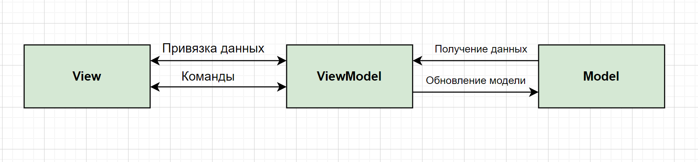

Рисунок 3.1 – Структура шаблона MVVM

Базовым классом для всей моделей представлений является ViewModel, который реализует интерфейс INotifyPropertyChanged. В листинге 1 представлено содержимое класса ViewModel.

using System.ComponentModel;

using System.Runtime.CompilerServices;

namespace WpfAppCourse.ViewModels

{

public class ViewModel : INotifyPropertyChanged

{

public event PropertyChangedEventHandler PropertyChanged;

protected void OnPropertyChanged([CallerMemberName] string name = null)

{

PropertyChanged?.Invoke(this, new PropertyChangedEventArgs(name));

}

}}

Листинг 1 - содержимое класса ViewModel

Паттерн MVVM обеспечивает чёткое разделение логики и интерфейса, упрощая тестирование, поддержку и масштабирование приложения.

3.2 Общая структура

Программное средство «YOUTH LAB» имеет структуру, представленную на рисунке 3.2.

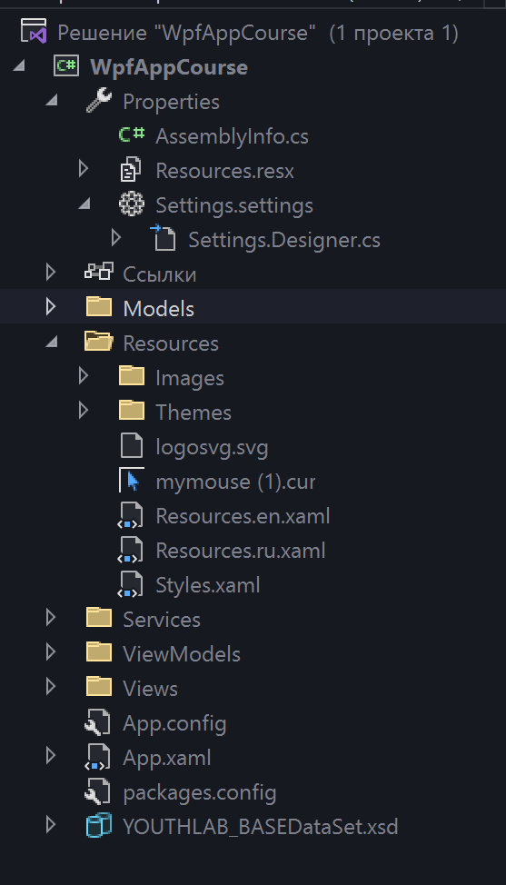

Рисунок 3.2 – Структура проекта

Описание структуры основных папок и файлов проекта и библиотеки классов представлено в таблице 3.1.

Таблица 3.1 – Описание структуры папок и файлов проекта

|  |  |
| --- | --- |
| Имя файла | Содержание |
| App.config | Файл с параметрами проекта. |
| App.xaml | Определение глобальных ресурсов |
| Папка Models | Данные приложения |
| Папка Themes | Словарь ресурсов стилей для смены тем |
| Папка Images | Изображения |
| Папка Services | Функционал для сторонних сервисов |
| Папка Resources | Папка изображений, папка со стилями для смены тем, словари ресурсов |
| Папка ViewModels | Классы модели представления |
| Папка Views | XAML разметка окон приложения |

Таким образом, сформированная таблица помогает понять общую стркутура проекта проектируемого программного средства

Cтруктура папки Model представлена на рисунке  3.3.

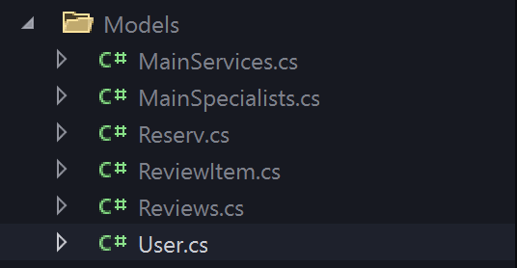

Рисунок 3.3 – Структура папки «Models»

Более подробное описание структуры и файлов данной папки представлено в таблице 3.2

Таблица 3.2 – Описание структуры и файлов папки «Models»

|  |  |
| --- | --- |
| Имя файла | Содержание |
| MainServices.cs | Содержит модель для представления информации об услугах (название, описание, цена и т.п.). |
| MainSpecialists.cs | Модель, описывающая специалистов: имя, специализация, стаж и т.д. |
| Reserv.cs | Модель записи (бронирования) на услугу: дата, время, ID. |
| ReviewItem.cs | Вспомогательная модель для отображения отдельных отзывов. |

Окончание таблицы 3.2

|  |  |
| --- | --- |
| Reviews.cs | Основная модель отзывов |
| User.cs | Модель пользователя: имя, логин, пароль, email, роль и другая регистрационная информация. |

В целом, описание структуры проекта позволяет лучше понимать, как устроено программное средство и какие компоненты в нем присутствуют.

3.3 Взаимоотношение между классами

Для наглядного отображения связей между элементами системы применяется UML-диаграмма — визуальный инструмент, представляющий структуру в виде графа, где вершины обозначают сущности, а линии между ними отражают отношения.

Для демонстрации внутренней архитектуры приложения используется диаграмма классов, которая показывает, какие классы задействованы и как они взаимодействуют между собой. Архитектура построена так, чтобы каждый класс был максимально автономен и выполнял строго определённую роль. Соответствующая диаграмма приведена в приложении А.

3.4 Модель базы данных

Для выполнения поставленной задачи была разработана база данных под названием YOUTHLAB_BASE. В качестве системы управления реляционными базами данных использовался MS SQL Server. Структура базы данных включает в себя ряд таблиц, схема которых представлена на рисунке 3.3.

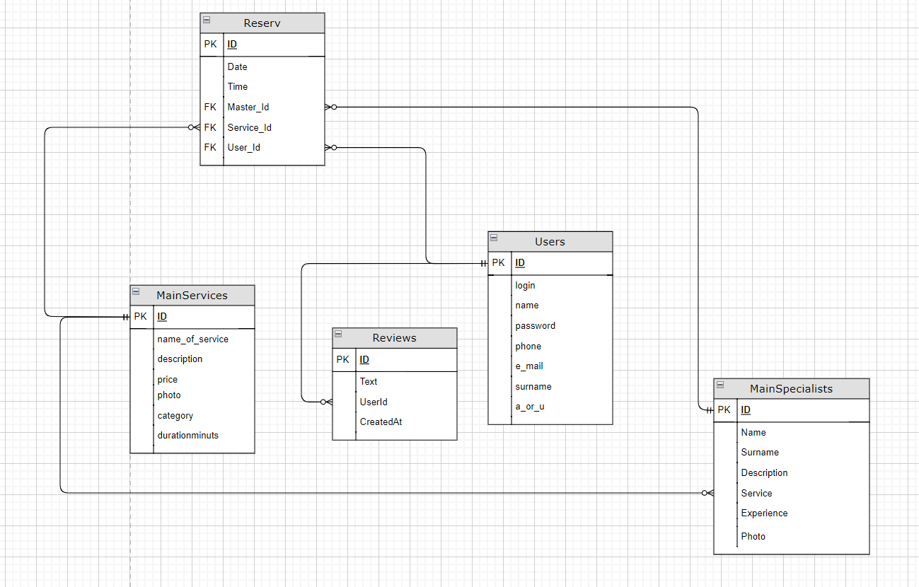

Рисунок 3.3 — База данных YOUTHLAB_BASE

В таблице 3.3 представлена структура таблицы «Reserv», содержащей данные о записях на процедуры. Поле **ID** является целочисленным и служит для уникальной идентификации каждой записи. Поле **Date** указывает дату записи на процедуру, а поле **Time** — соответствующее время. Поле **Master_Id** представляет идентификатор мастера, выполняющего процедуру. Поле **Service_Id** содержит идентификатор выбранной процедуры. Поле **User_Id** используется для указания пользователя, оформившего запись.

Таблица 3.3 – Структура таблицы «Reserv»

|  |  |
| --- | --- |
| Имя столбца | Тип данных |
| ID | int |
| Date | date |
| Time | time |
| Master_Id | int |
| Service_Id | int |
| User_Id | int |

В таблице 3.4 представлена структура таблицы «Reviews», предназначенной для хранения информации о пользовательских отзывах. Поле **ID** — целочисленное и используется для уникальной идентификации каждой записи. Поле **Text** содержит текст отзыва или комментария, оставленного пользователем. Поле **UserId** представляет собой идентификатор пользователя, который оставил отзыв. Поле **CreatedAt** фиксирует дату и время создания отзыва.

Таблица 3.4 – Структура таблицы «Reviews»

|  |  |
| --- | --- |
| Имя столбца | Тип данных |
| ID | int |
| Text | nvarchar(MAX) |
| UserId | int |
| CreatedAt | datetime |

В таблице 3.5 представлена структура таблицы «MainSpecialists», предназначенной для хранения информации о мастерах. Поле **ID** служит для уникальной идентификации записи в базе данных. Поле **Photo** содержит путь к изображению специалиста. Поле **Surname** хранит фамилию мастера, а поле **Name** — его имя. В поле **Description** указано краткое описание квалификации специалиста. Поле **Service** представляет идентификатор процедуры, которую выполняет мастер. Поле **Experience** содержит информацию о стаже работы специалиста.

Таблица 3.5 – Структура таблицы «MainSpecialists»

|  |  |
| --- | --- |
| Имя столбца | Тип данных |
| ID | int |
| Name | nvarchar(MAX) |
| Surnamе | nvarchar(MAX) |
| Description | nvarchar(MAX) |

Окончание таблицы 3.5

|  |  |
| --- | --- |
| Service | int |
| Experience | int |
| Photo | nvarchar(MAX) |

В таблице 3.6 отображена структура таблицы «Users». Данная таблица для хранения информации о пользователе: логин, имя, пароль, номер телефона, E-mail, фамилия, роль.

Таблица 3.6 – Структура таблицы «Users»

|  |  |
| --- | --- |
| Имя столбца | Тип данных |
| ID | int |
| login | nvarchar(max) |
| name | nvarchar(max) |
| password | nvarchar(max) |
| phone | nvarchar(max) |
| e_mail | nvarchar(max) |
| surname | nvarchar(max) |
| a_or_u | nvarchar(max) |

В таблице 3.7 представлена структура таблицы «MainServices», предназначенной для хранения информации о процедурах. Поле **ID** используется для уникальной идентификации каждой процедуры в базе данных. Поле **name_of_service** содержит название процедуры. Поле **description** — краткое описание предоставляемой услуги. Поле **price** указывает стоимость процедуры. Поле **photo** хранит путь к изображению, связанному с процедурой. Поле **category** обозначает категорию, к которой относится процедура. Поле **durationminuts** содержит данные о продолжительности процедуры в минутах.

Таблица 3.7 – Структура таблицы «MainServices»

|  |  |
| --- | --- |
| Имя столбца | Тип данных |
| ID | int |
| name_of_service | nvarchar(max) |
| description | nvarchar(max) |
| price | int |
| photo | nvarchar(max) |
| category | nvarchar(max) |
| durationminuts | int |

Структура базы данных **«**YOUTHLAB_BASE**»** разработана таким образом, чтобы обеспечить эффективное хранение и обработку информации, связанной с пользователями, специалистами, процедурами и записями в системе **«**YOUTH LAB**»**.

3.5 Проектирование архитектуры приложения

Для наглядного отображения функциональных возможностей системы часто применяется **диаграмма вариантов использования**. Этот инструмент позволяет отразить, какие функции доступны различным категориям пользователей в создаваемом программном продукте.

В диаграмме **вариантов использования** основными элементами являются **актёры** и **сценарии использования**. Актёры — это условные представители всех внешних пользователей системы, включая как людей, так и другие системы, которые с ней взаимодействуют. Сценарии использования описывают возможные действия, которые могут быть выполнены пользователем, а также реакции системы на эти действия.

Полная диаграмма прецедентов представлена в **приложении Б**.

4 Реализация программного средства

4.1 Основные классы программного средства

Для выполнения технических задач программного средства «YOUTH LAB» должны быть реализованы следующие функции и методы:

* авторизация;
* регистрация;
* запись на сеанс;
* оставить отзыв.

4.2 Реализация функционала авторизации

Необходимый функционал для входа пользователя в аккаунт и проверки корректности введённых данных реализован в классе UserManager.  
Ключевым методом данного класса является метод TryLogin(), который вызывается при нажатии пользователем кнопки «Войти».

Реализация метода Login представлена в листинге 2.

public static bool TryLogin(string login, string password, out User user)

{

using (var db = new AppContext())

{

user = db.AllUsers.FirstOrDefault(u => u.login == login && u.password == password);

if (user != null)

{

App.CurrentUser = user;

return true;

}

return false;

}

}

Листинг 2 – Реализация метода TryLogin()

В рамках этого метода осуществляется проверка введённого логина и пароля на наличие соответствующей записи в базе данных.  
Если введённые данные корректны и пользователь найден, выполняется переход на главную страницу приложения. В противном случае отображается сообщение об ошибке.

Полная реализация класса Manager приведена в приложении В.

4.3 Реализация функционала регистрации

Для регистрации нового пользователя реализован метод Register в классе UserManager. При нажатии кнопки «Зарегистрироваться» вызывается основной метод класса Validation — ValidateUser(). Часть реализации метода ValidateUser() представлена в листинге 3. Вначале все введённые данные проходят проверку на корректность с использованием регулярных выражений, а также проверяются на заполненность. Если проверка проходит успешно, происходит попытка добавить нового пользователя в базу данных, после чего пользователь перенаправляется на страницу входа.

public bool ValidateUser(SignupViewModel viewModel, FieldError errors)

{

bool hasErrors = false;

if (string.IsNullOrWhiteSpace(viewModel.Login))

{

errors.LoginError = "Логин не может быть пустым";

hasErrors = true;

}

else if (viewModel.Login.Length > 20)

{

errors.LoginError = "Логин не должен превышать 20 символов";

hasErrors = true;

}

else if (_db.AllUsers.Any(u => u.login.Equals(viewModel.Login, StringComparison.OrdinalIgnoreCase)))

{

errors.LoginError = "Такой логин уже существует";

hasErrors = true;

}

}

Листинг 3 – Реализация метода ValidateUser()

В случае если логин уже существует в базе, пользователю отображается соответствующее сообщение об ошибке.

Полная реализация класса Validation приведена в приложении Г.

4.4 Реализация функционала записи на сеанс

Для записи на сеанс пользователь заполняет форму и нажимает кнопку «Подтвердить запись», после чего вызывается метод ExecuteReserve().

Этот метод отвечает за сохранение информации о бронировании в базе данных. Часть реализации метода ExecuteReserve() представлена в листинге 4.

private async void ExecuteReserve()

{

if (SelectedDate == null)

{

MessageBox.Show("Выберите дату записи");

return;

}

if (string.IsNullOrWhiteSpace(TimeInput) || TimeInput == "Например, 14:00")

{

MessageBox.Show("Укажите время процедуры");

return;

}

if (SelectedMaster == null)

{

MessageBox.Show("Выберите мастера");

return;

}

}

Листинг 4 – Реализация метода ExecuteReserve()

Он проверяет, что выбран мастер, дата и время, а также что дата записи наступает после текущей даты. Если все условия выполнены, метод создает экземпляр контекста базы данных и проверяет, нет ли уже существующей записи с таким же мастером, датой и временем. Если дубликат найден, пользователю отображается сообщение об ошибке. В противном случае создается новая запись о бронировании с выбранными параметрами, и изменения сохраняются в базе. После успешного добавления брони выводится уведомление об успешной записи.

Если какое-либо поле не заполнено или дата выбрана некорректно (раньше текущей), выводится сообщение с просьбой корректно заполнить все данные.

Листинг полной реализации метода ExecuteReserve() приведён в приложении Д.

4.5 Реализация функционала добавления отзывов

Для добавления отзыва реализован метод SubmitReview. При нажатии кнопки «Оставить отзыв» проверяется корректность введённого текста.

Если текст не пустой, создаётся новый отзыв, который сохраняется в базу данных и сразу отображается в списке отзывов. Реализация метода SubmitReview приведена в приложении Е.

5 Тестирование, проверка работоспособности и анализ полученных результатов

5.1 Тестирование регистрации

В процессе регистрации пользователь может ввести логин, который уже используется другим аккаунтом. Для проверки такой ситуации проводится тест, при котором в базе данных заранее присутствует пользователь с тем же логином.

Результаты тестирования показаны на рисунке 5.1

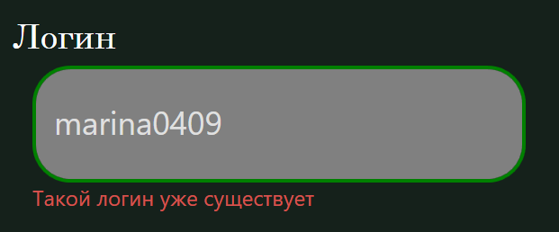

Рисунок 5.1 — Результат первого тестирования

Так же при регистрации пользователь может ввести некорректные данные в поля формы.

Результат данного тестирования представлен на рисунке 5.2.

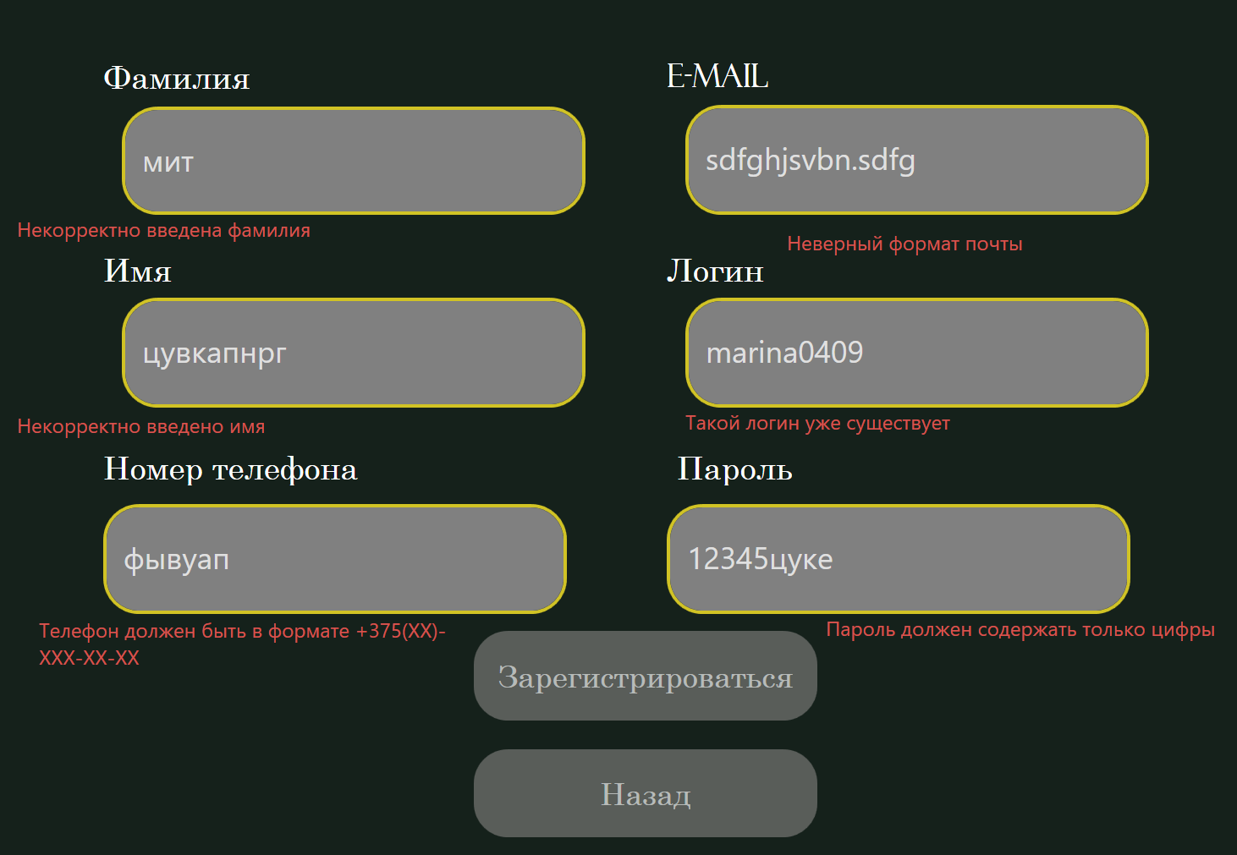

Рисунок 5.2 — Результат второго тестирования

Результаты тестирования подтверждают корректную работу страницы регистрации.

5.2 Тестирование записи и отправки сообщений на почту

Основной функционал приложения — это возможность записи на сеанс, поэтому его тестирование является приоритетной задачей. В рамках проверки рассматривается ситуация, когда пользователь пытается записаться на уже занятый сеанс. В базе данных заранее создана запись с такими же параметрами от другого пользователя.

Результаты тестирования отображены на рисунке 5.3.

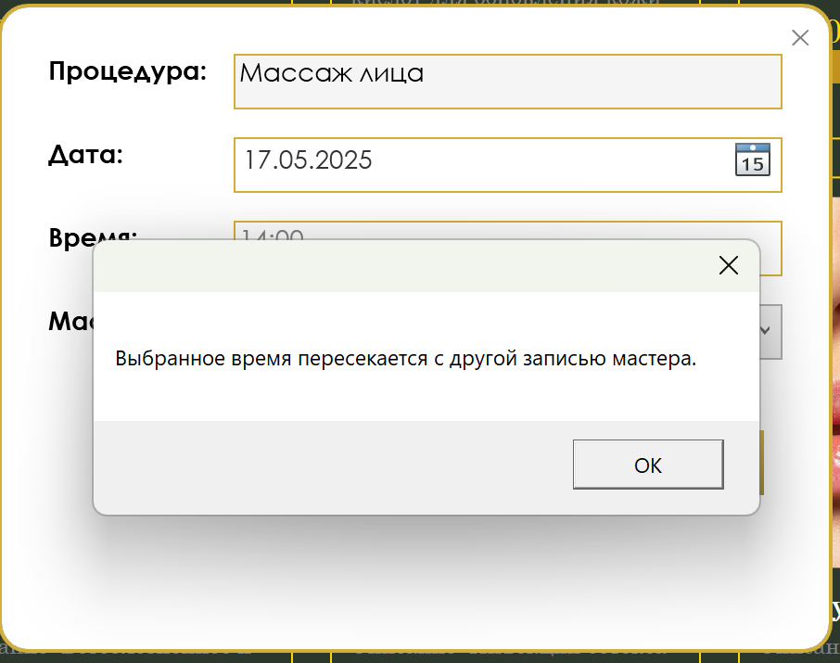

Рисунок 5.3 — Результат третьего тестирования

После успешной записи на процедуру пользователю отправляется сообщение с информацией о записи на электронную почту.

Пример сообщения отображен на рисунке 5.4.

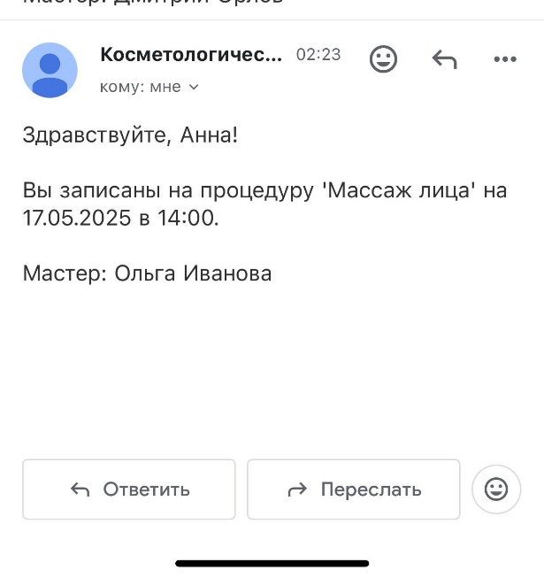

Рисунок 5.4 — Сообщение с информацией о процедуре

Пользователь также может попытаться записаться на сеанс, указав прошедшую дату.

Результаты такого тестирования показаны на рисунке 5.5.

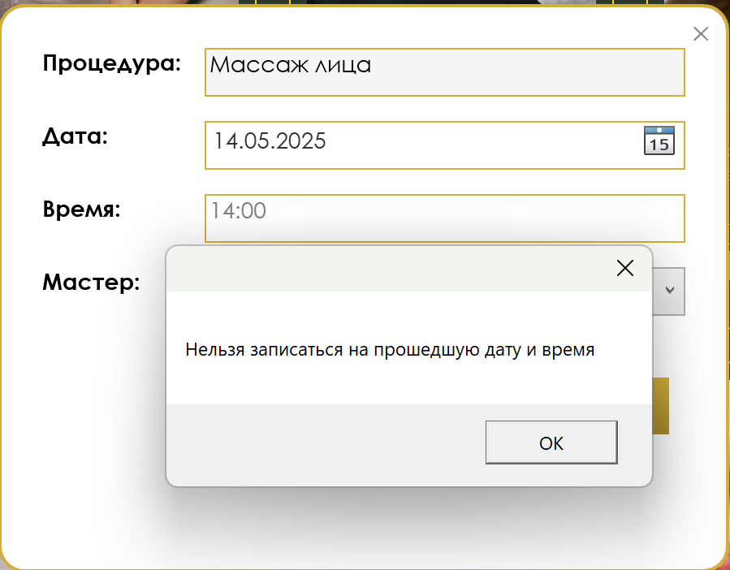

Рисунок 5.5 — Результат четвертого тестирования

Результаты тестирования формы записи говорят о том, что она работает корректно.

5.3 Тестирование панели администратора

Приложение должно получать корректные данные от администратора. Нужно предусмотреть и протестировать ситуацию, при которой мастер не заполняет все поля формы.

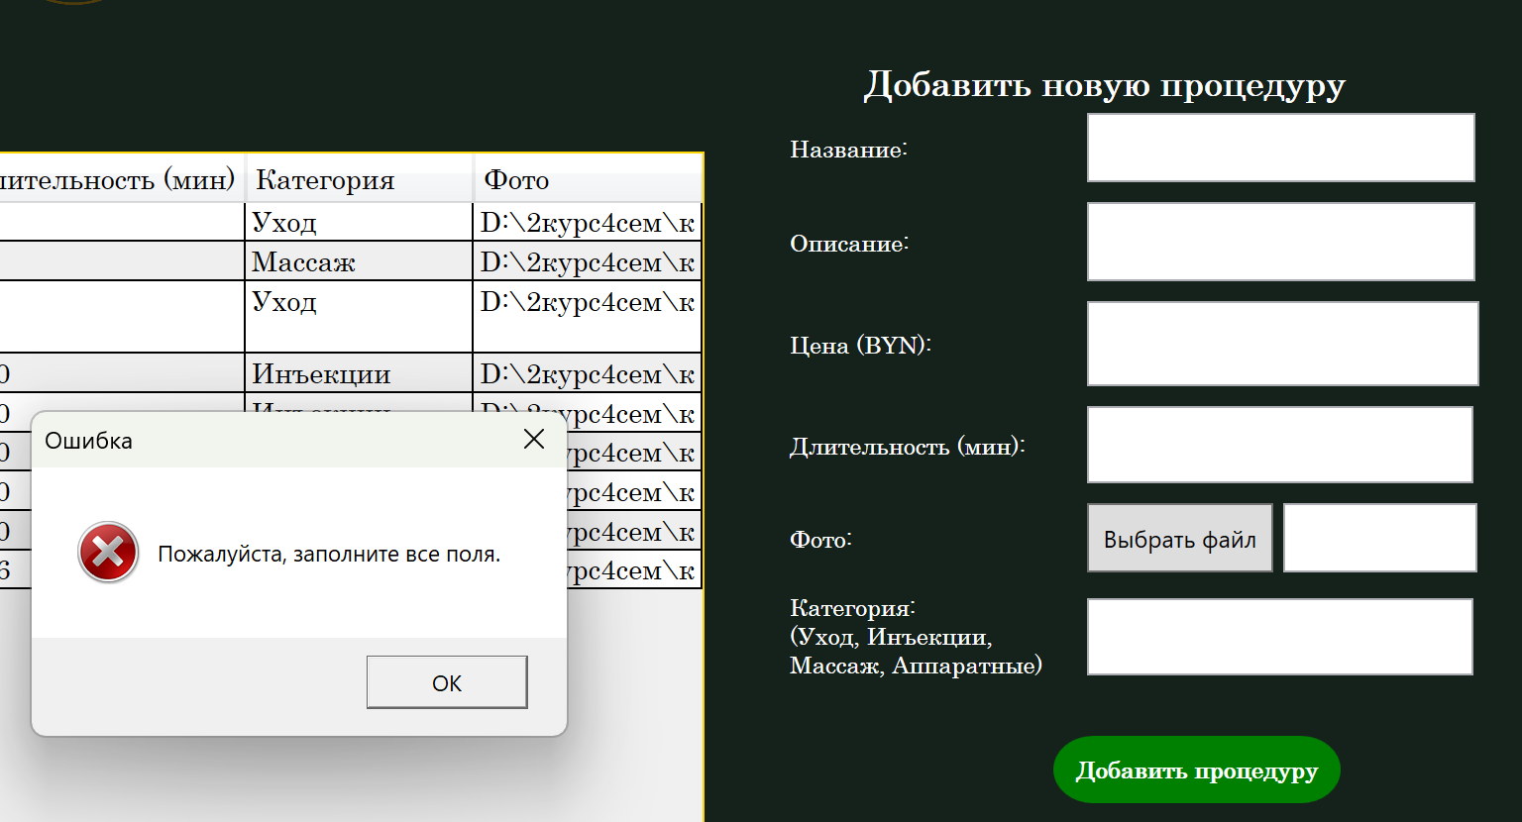

Рисунок 5.6 — Результат первой проверки панели администратора

Администратор не заполнил поля формы. Результат представлен на рисунке 5.6.

6 Руководство по установке и использованию

6.1 Регистрация и авторизация

При первом запуске приложения будет открыто окно авторизации, которое показано на рисунке 6.1.

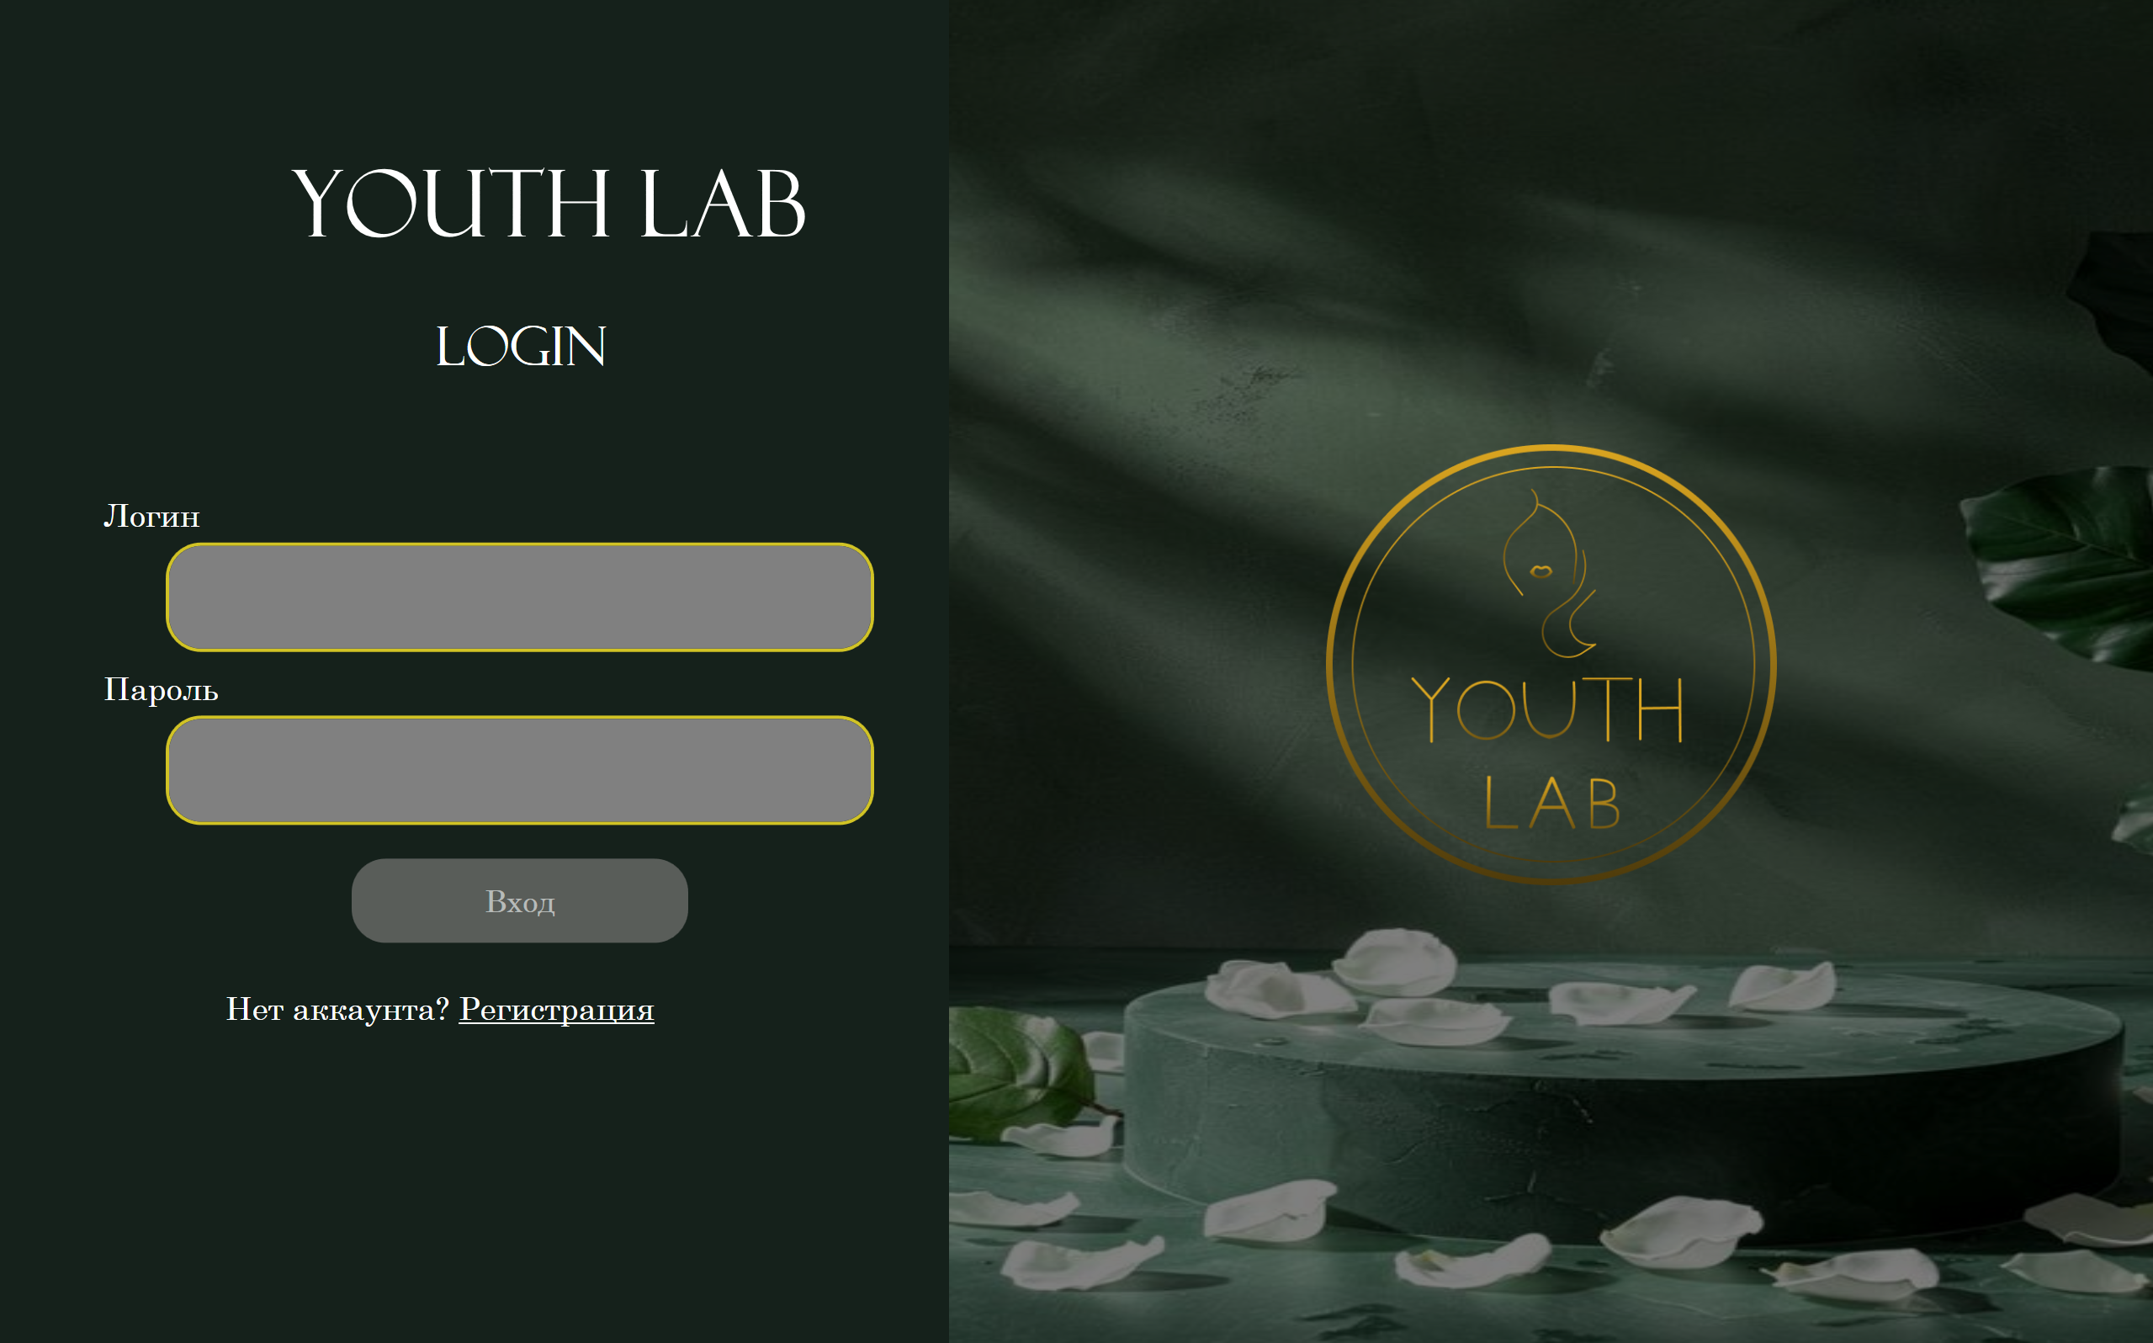

Рисунок 6.1 — Окно авторизации

Если у клиента нет аккаунта, он может нажать на надпись «Регистрация» для того, чтобы создать свой аккаунт.

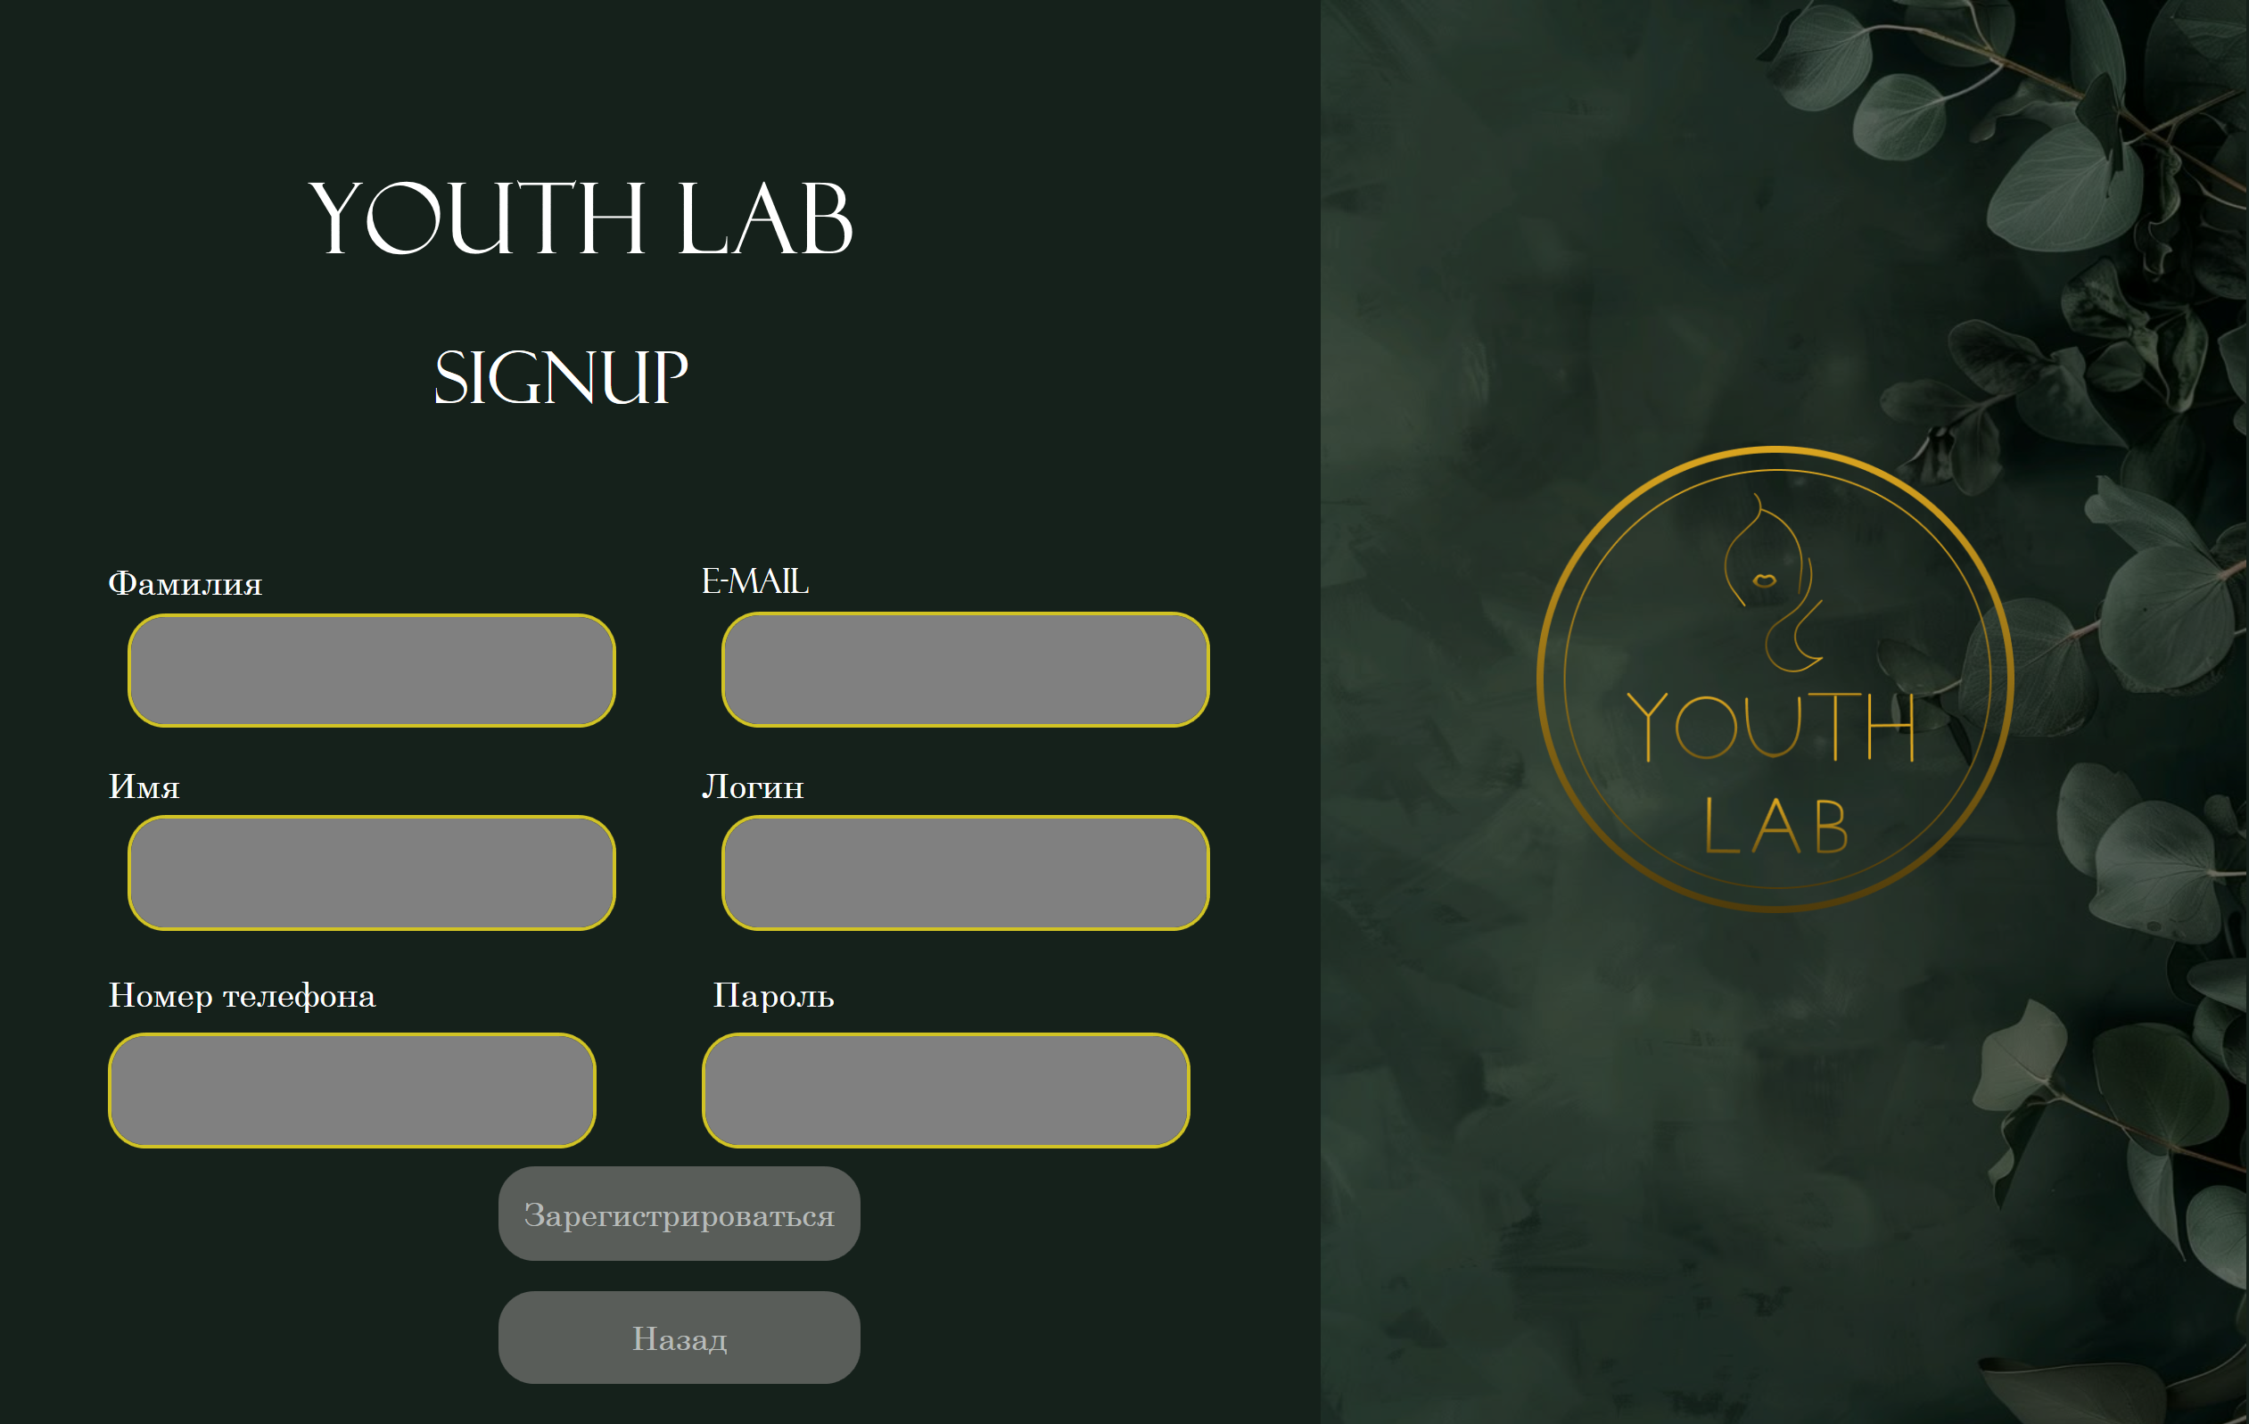

Рисунок 6.2 —Страница регистрации

При нажатии на кнопку регистрации откроется страница «Регистрация», изображённое на рисунке 6.2. Логин должен начинаться с латинской буквы и может содержать латинские символы в верхнем или нижнем регистре, цифры, точку и дефис. Номер телефона должен соответствовать формату +375(xx)-xxx-xx-xx. Фамилия и имя должно начинаться с заглавной буквы и не содержать цифры. Электронная почта должна быть указана в корректном формате, включающем локальную часть, символ «@» и доменное имя. Пароль должен быть исключительно числовым значением.

После успешного завершения регистрации пользователь будет перенаправлен на страницу входа.

6.2 Использование приложения обычным пользователем

После успешной авторизации пользователь будет перенаправлен на главную страницу. На стартовой странице размещена небольшая вступительная информация о центре, а также пользователь может приступить к навигации по приложению с использованием меню, описание которого приведено ниже. Главная страница отображена на рисунке 6.3.

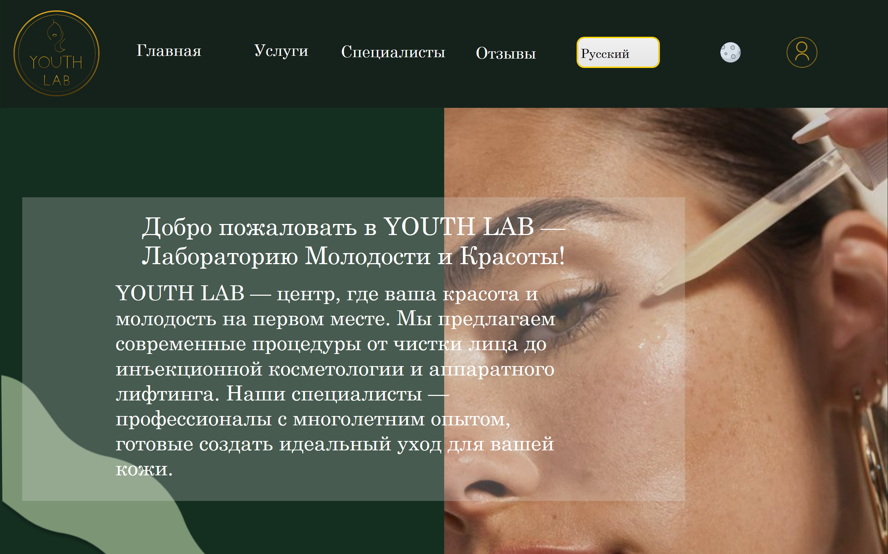

Рисунок 6.3 — Главная страница

C помощью навигационного меню пользователь может перемещаться по приложению, менять язык и тему, просматривать личные записи и свою личную информацию. Навигационное меню представлено на рисунке 6.4.



Рисунок 6.4 — Навигационное меню

На странице процедуры пользователь может просматривать доступные процедуры. Также пользователь может найти процедуру по названию, используя поисковую строку или отфильтровать процедуры по категории, цене и длительности. Страница процедур продемонстрирована на рисунке 6.5.

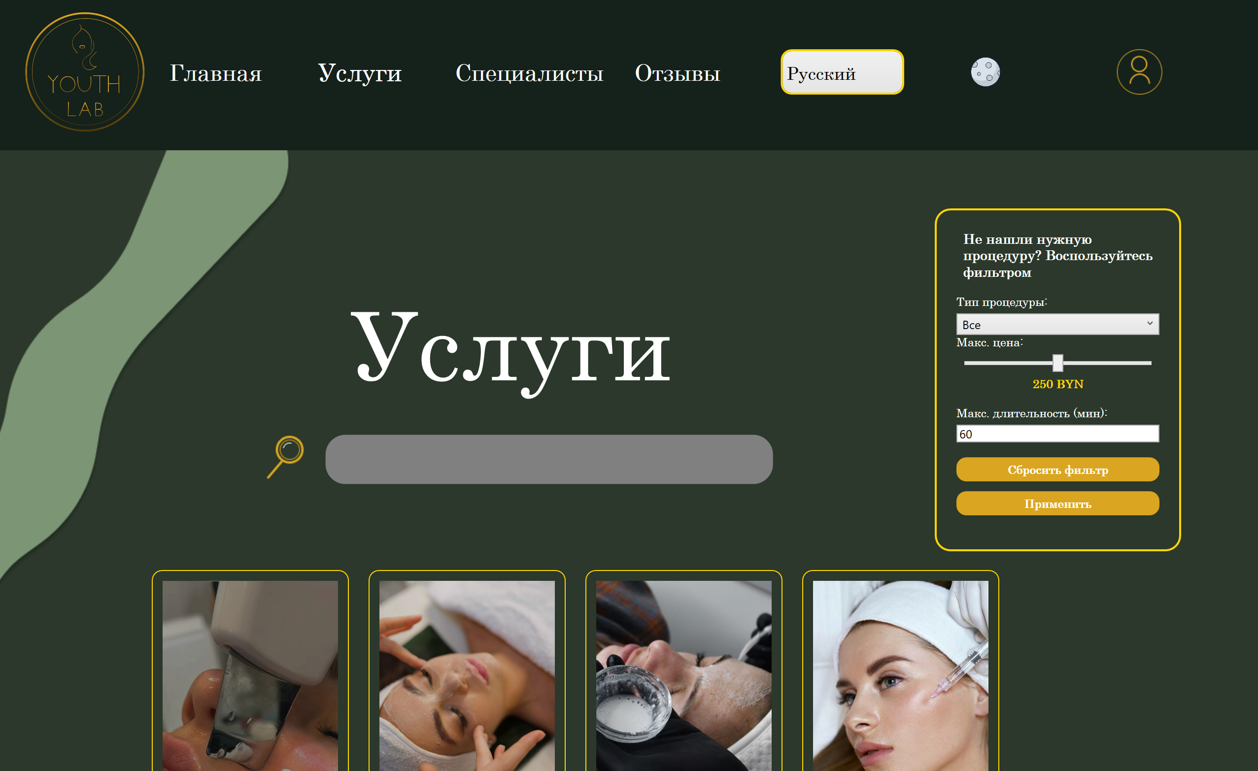

Рисунок 6.5 — Страница «Процедуры»

Пользователь имеет возможность ознакомиться с подробной информацией о процедуре, перейдя на соответствующую страницу по нажатию на изображение. Результат представлен на рисунке 6.6.

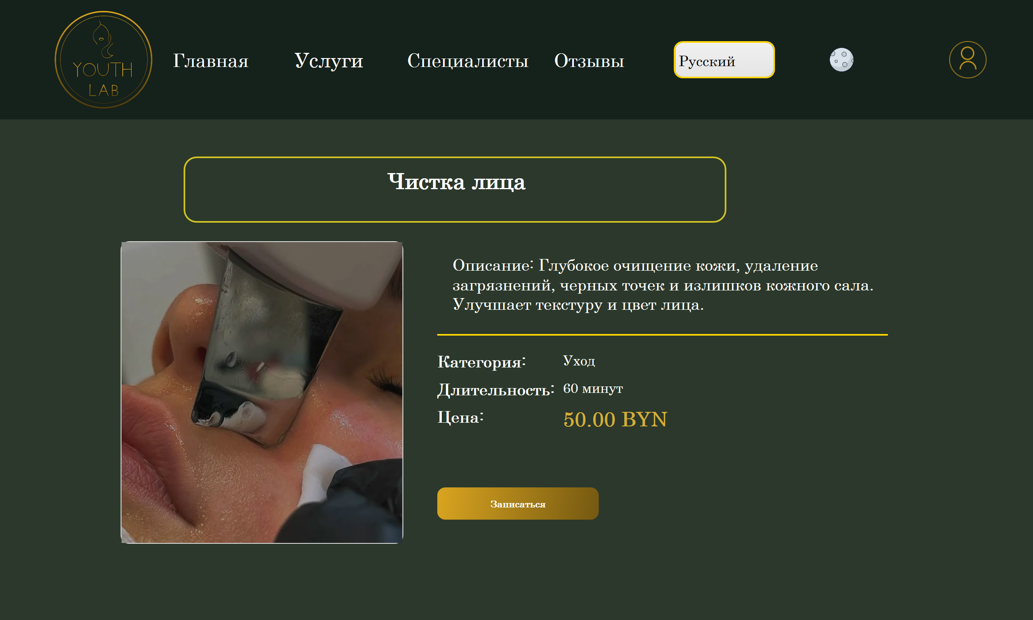

Рисунок 6.6 — Страница с подробной информацией о процедуре

На странице мастеров пользователь может просматривать список доступных мастеров. У пользователя есть возможность найти мастера по названию процедуры, которую он выполняет. Страница «Мастера» представлена на рисунке 6.7.

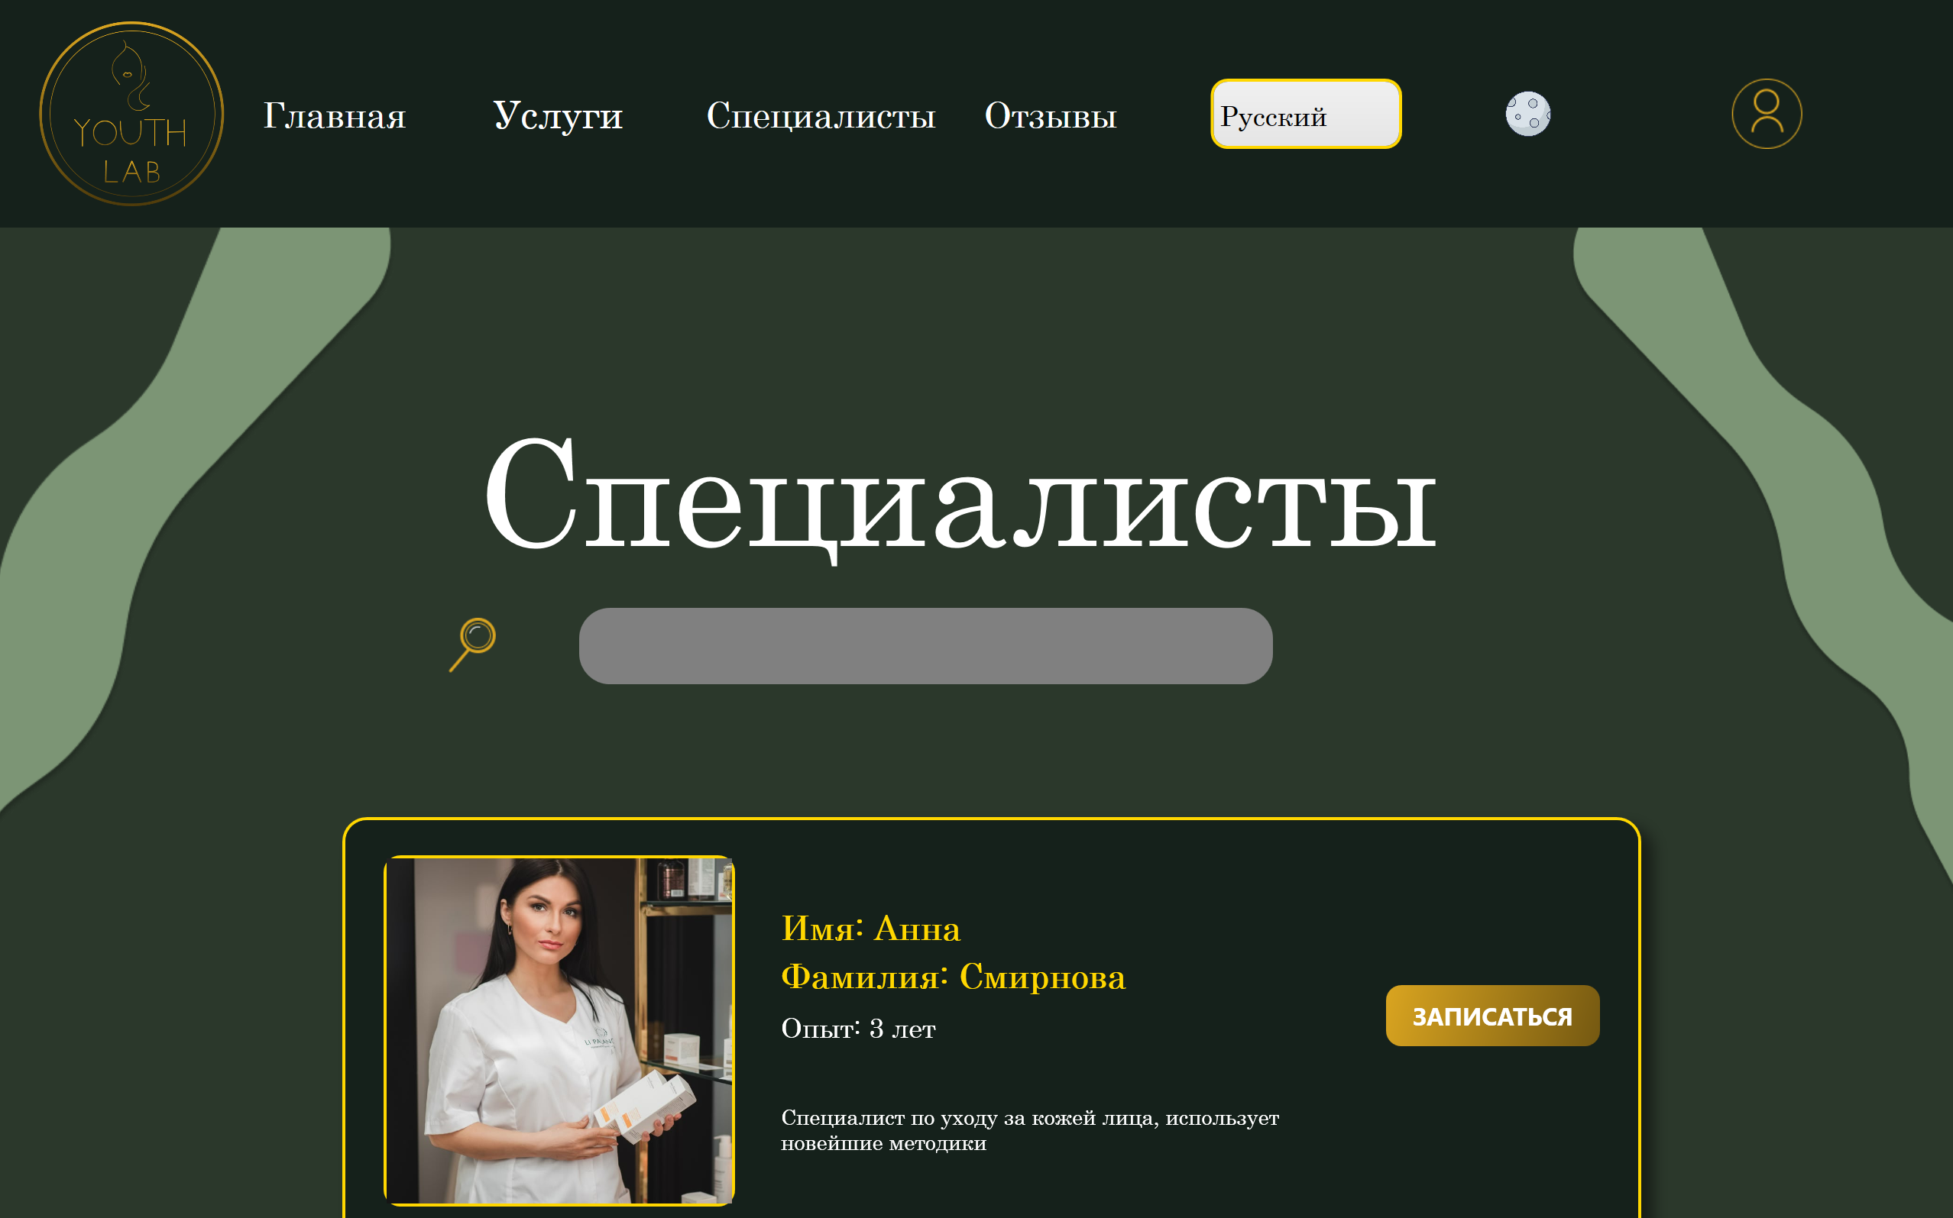

Рисунок 6.7 — Страница «Мастера»

Для перехода пользователя на страницу записи, он должен нажать кнопку «Записаться» на странице с процедурами, на странице с мастерами или на странице с подробной информацией о процедуре. Пользователь должен заполнить форму и отправить ее. Окно записи представлено на рисунке 6.8.

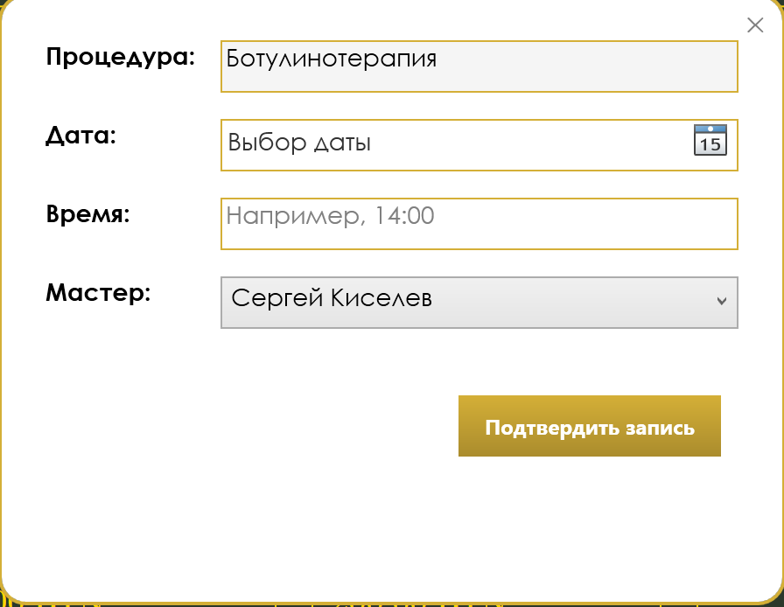

Рисунок 6.8 — Форма записи на сеанс

После оформления записи на сеанс пользователь может просмотреть её в личном кабинете, а при необходимости — отменить. На этой же странице доступна возможность редактирования личной информации.

Страница личного кабинета представлено на рисунке 6.9.

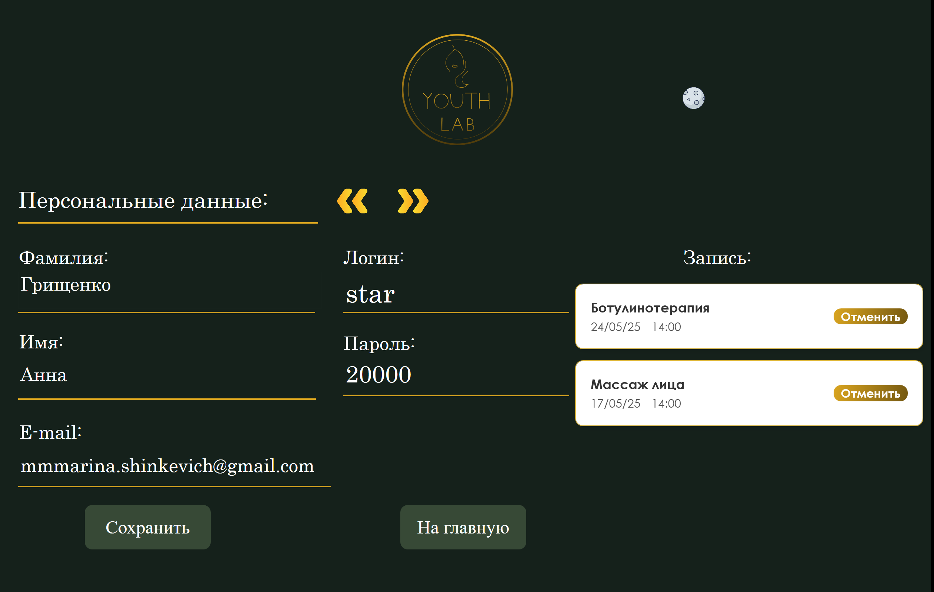

Рисунок 6.9 — Страница личного кабинета

Пользователь может ознакомиться с отзывами и написать свой отзыв на странице «Отзывы». Страница отзывов представлена на рисунке 6.10.

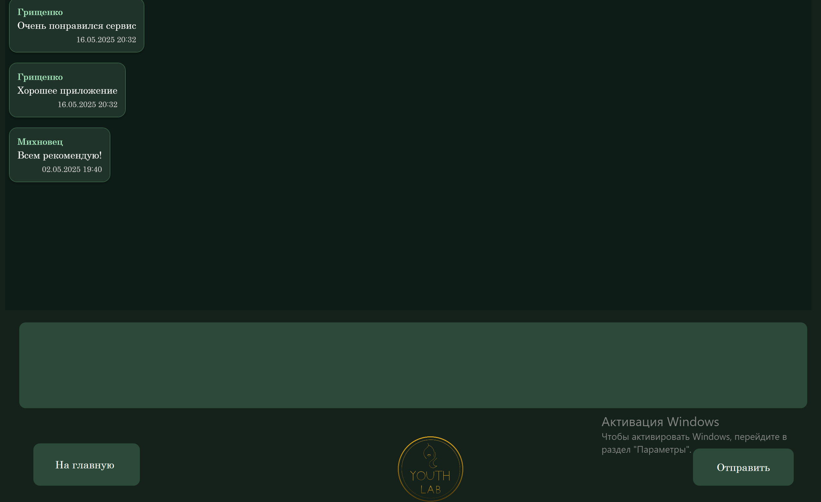

Рисунок 6.10 — Страница с отзывами

Приложение «YOUTH LAB» предлагает пользователям комфортный и интуитивно понятный интерфейс.

6.3 Использование приложения администратором

После успешной авторизации администратор попадает в свой аккаунт, где видит 5 кнопок для навигации по страницам. Также на первой странице расположена таблица, которая отображает данные о процедурах. Администратор при необходимости имеет возможность редактировать, удалить или добавить процедуру. Окно «Процедуры» представлено на рисунке 6.11.

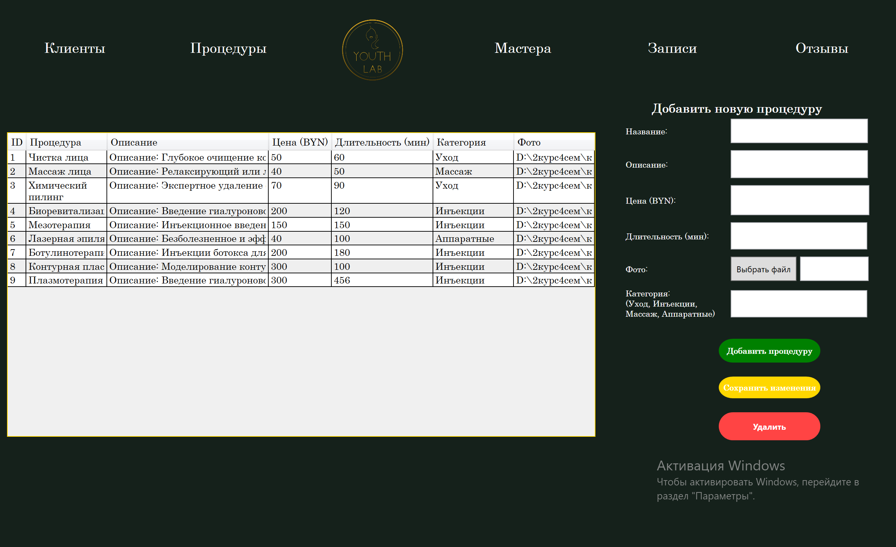

Рисунок 6.11 — Страница «Процедуры»

На окне «Клиенты» администратор имеет возможность добавлять и просматривать информацию о пользователях. Кроме того, реализована функциональность поиска и удаления пользователей. Окно «Клиенты» представлено на рисунке 6.12.

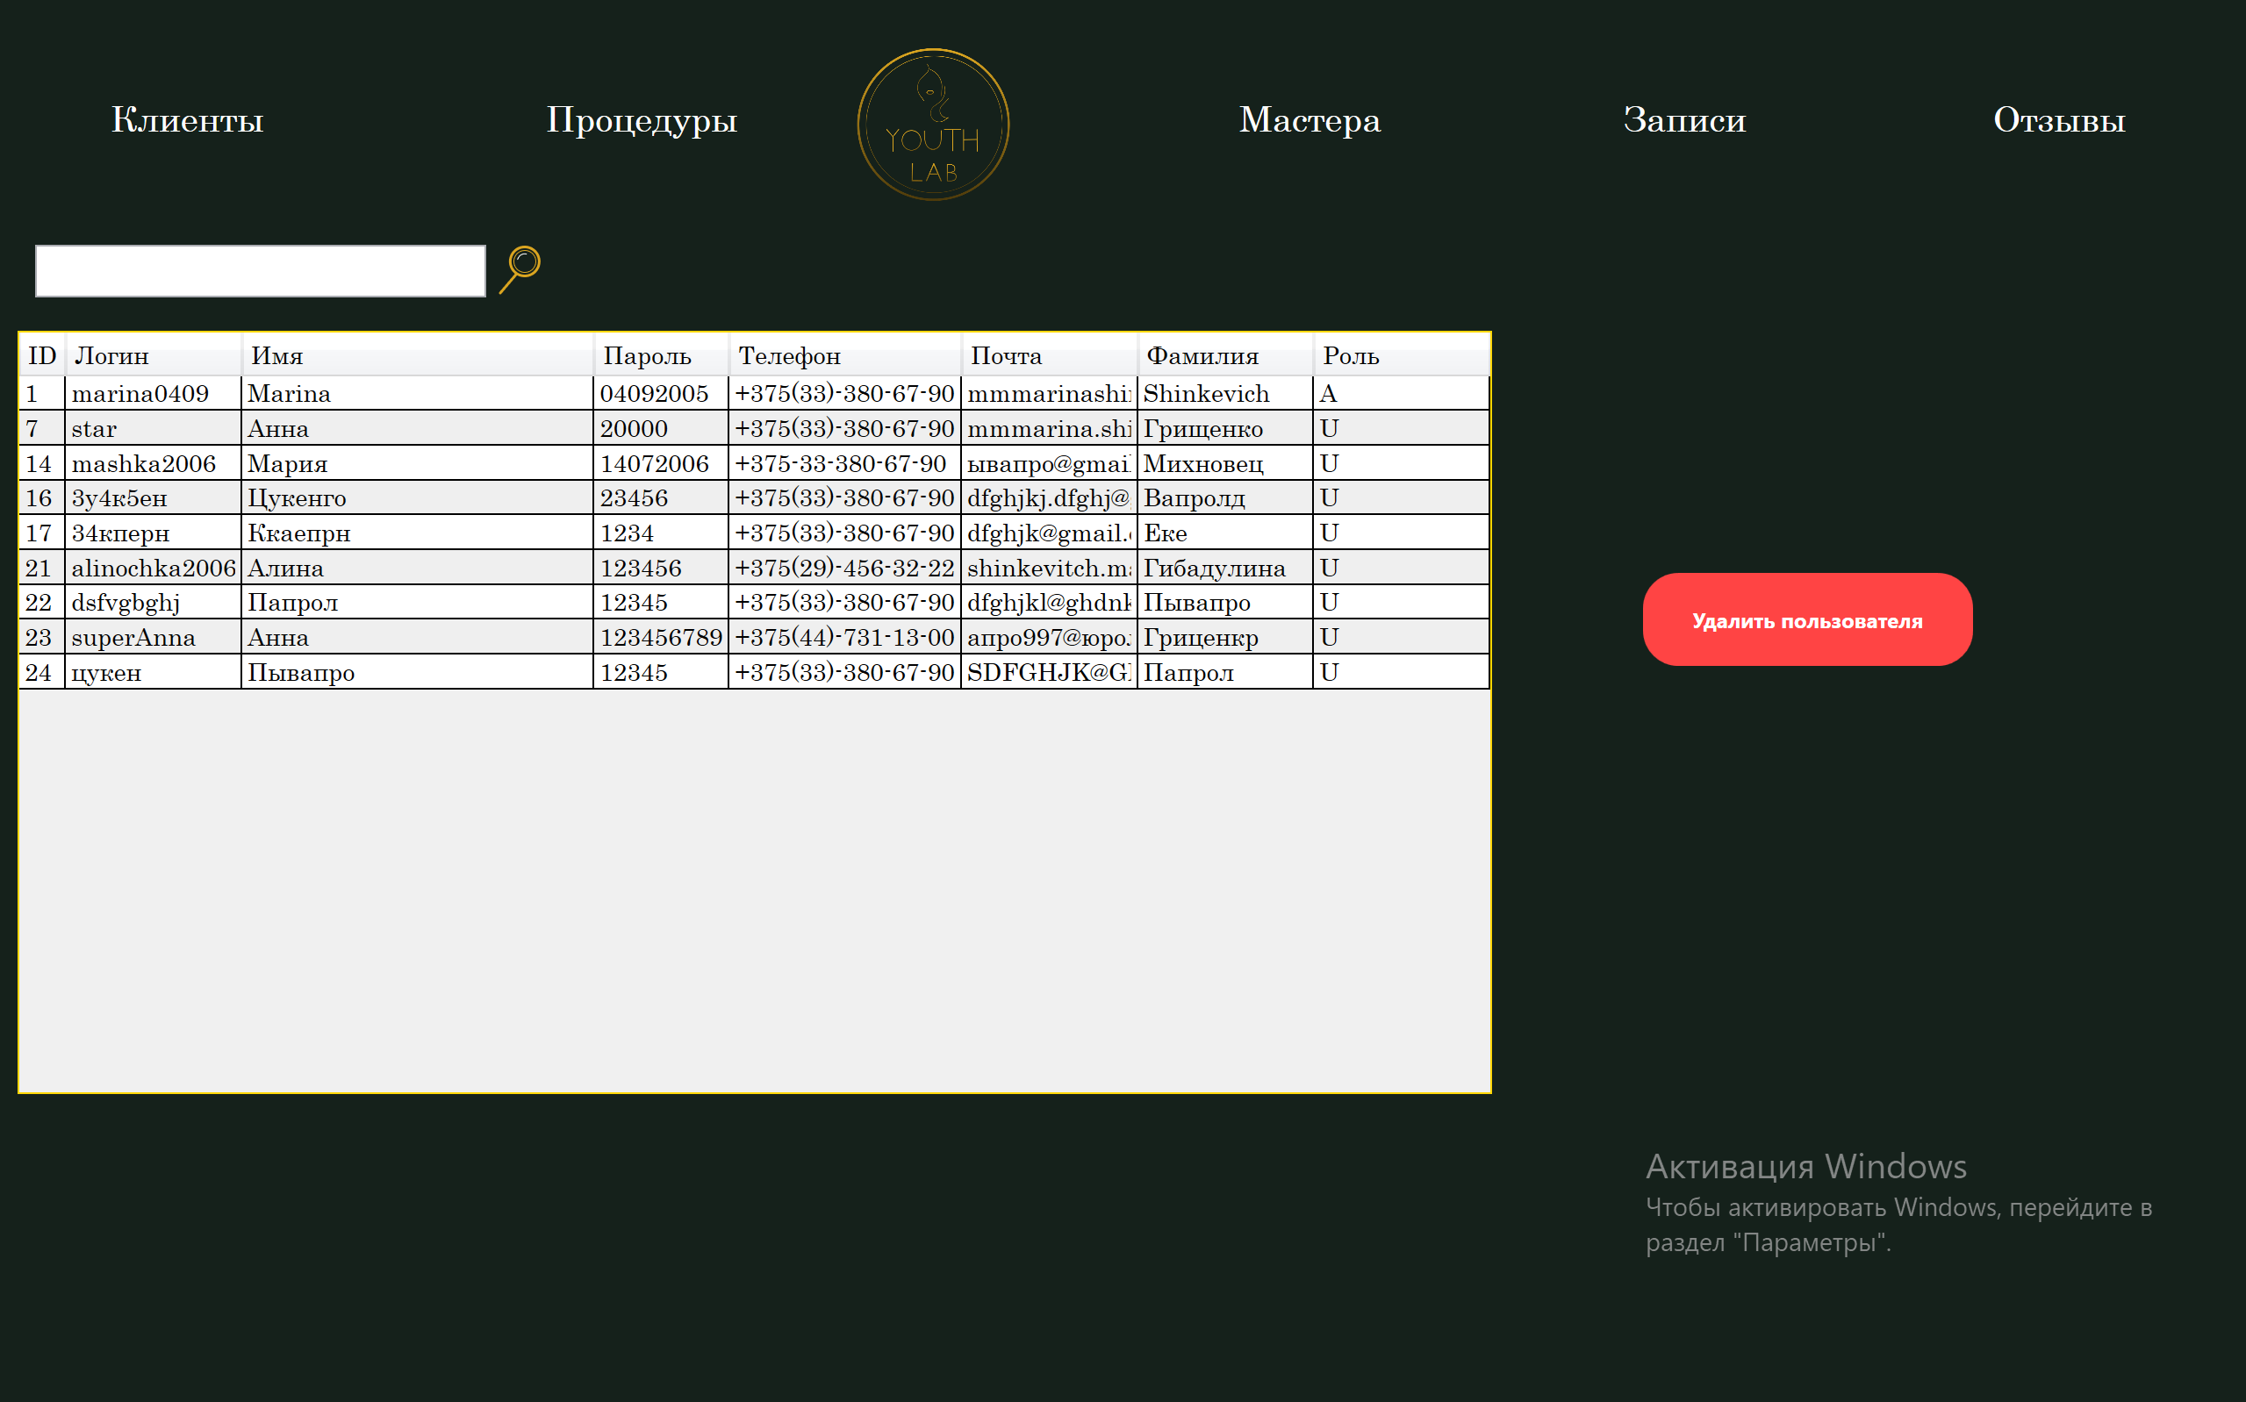

Рисунок 6.12 — Окно «Клиенты»

На странице мастеров администратор обладает полным контролем над управлением мастерами. Это включает возможности добавления новых мастеров, просмотра информации о них и удаления записей о них по мере необходимости. Окно «Мастера» предоставляет удобный интерфейс для администратора, где он может взаимодействовать с данными о мастерах. Окно «Мастера» представлено на рисунке 6.13.

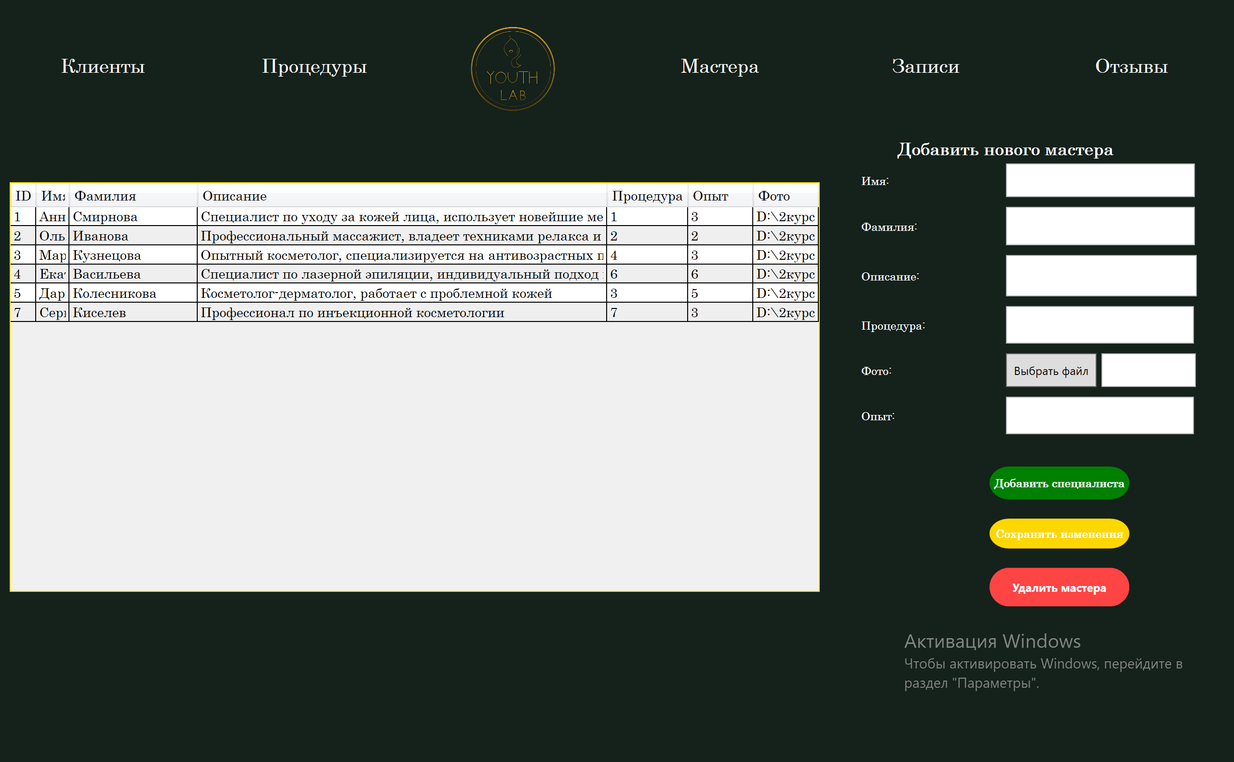

Рисунок 6.13 — Окно «Мастера»

При переходе на страницу "Записи" администратору предоставляется возможность подробно ознакомиться с информацией о бронированиях клиентов. Здесь администратор может получить полный обзор всех запланированных сеансов. Кроме того, администратор обладает способностью отменять сеансы, если это необходимо, нажав на соответствующую кнопку или редактировать информацию о сеансе. Окно " Записи " обеспечивает удобный и интуитивно понятный интерфейс для администратора, который позволяет ему контролировать и управлять бронированиями клиентов в системе. Окно «Записи» представлено на рисунке 6.14.

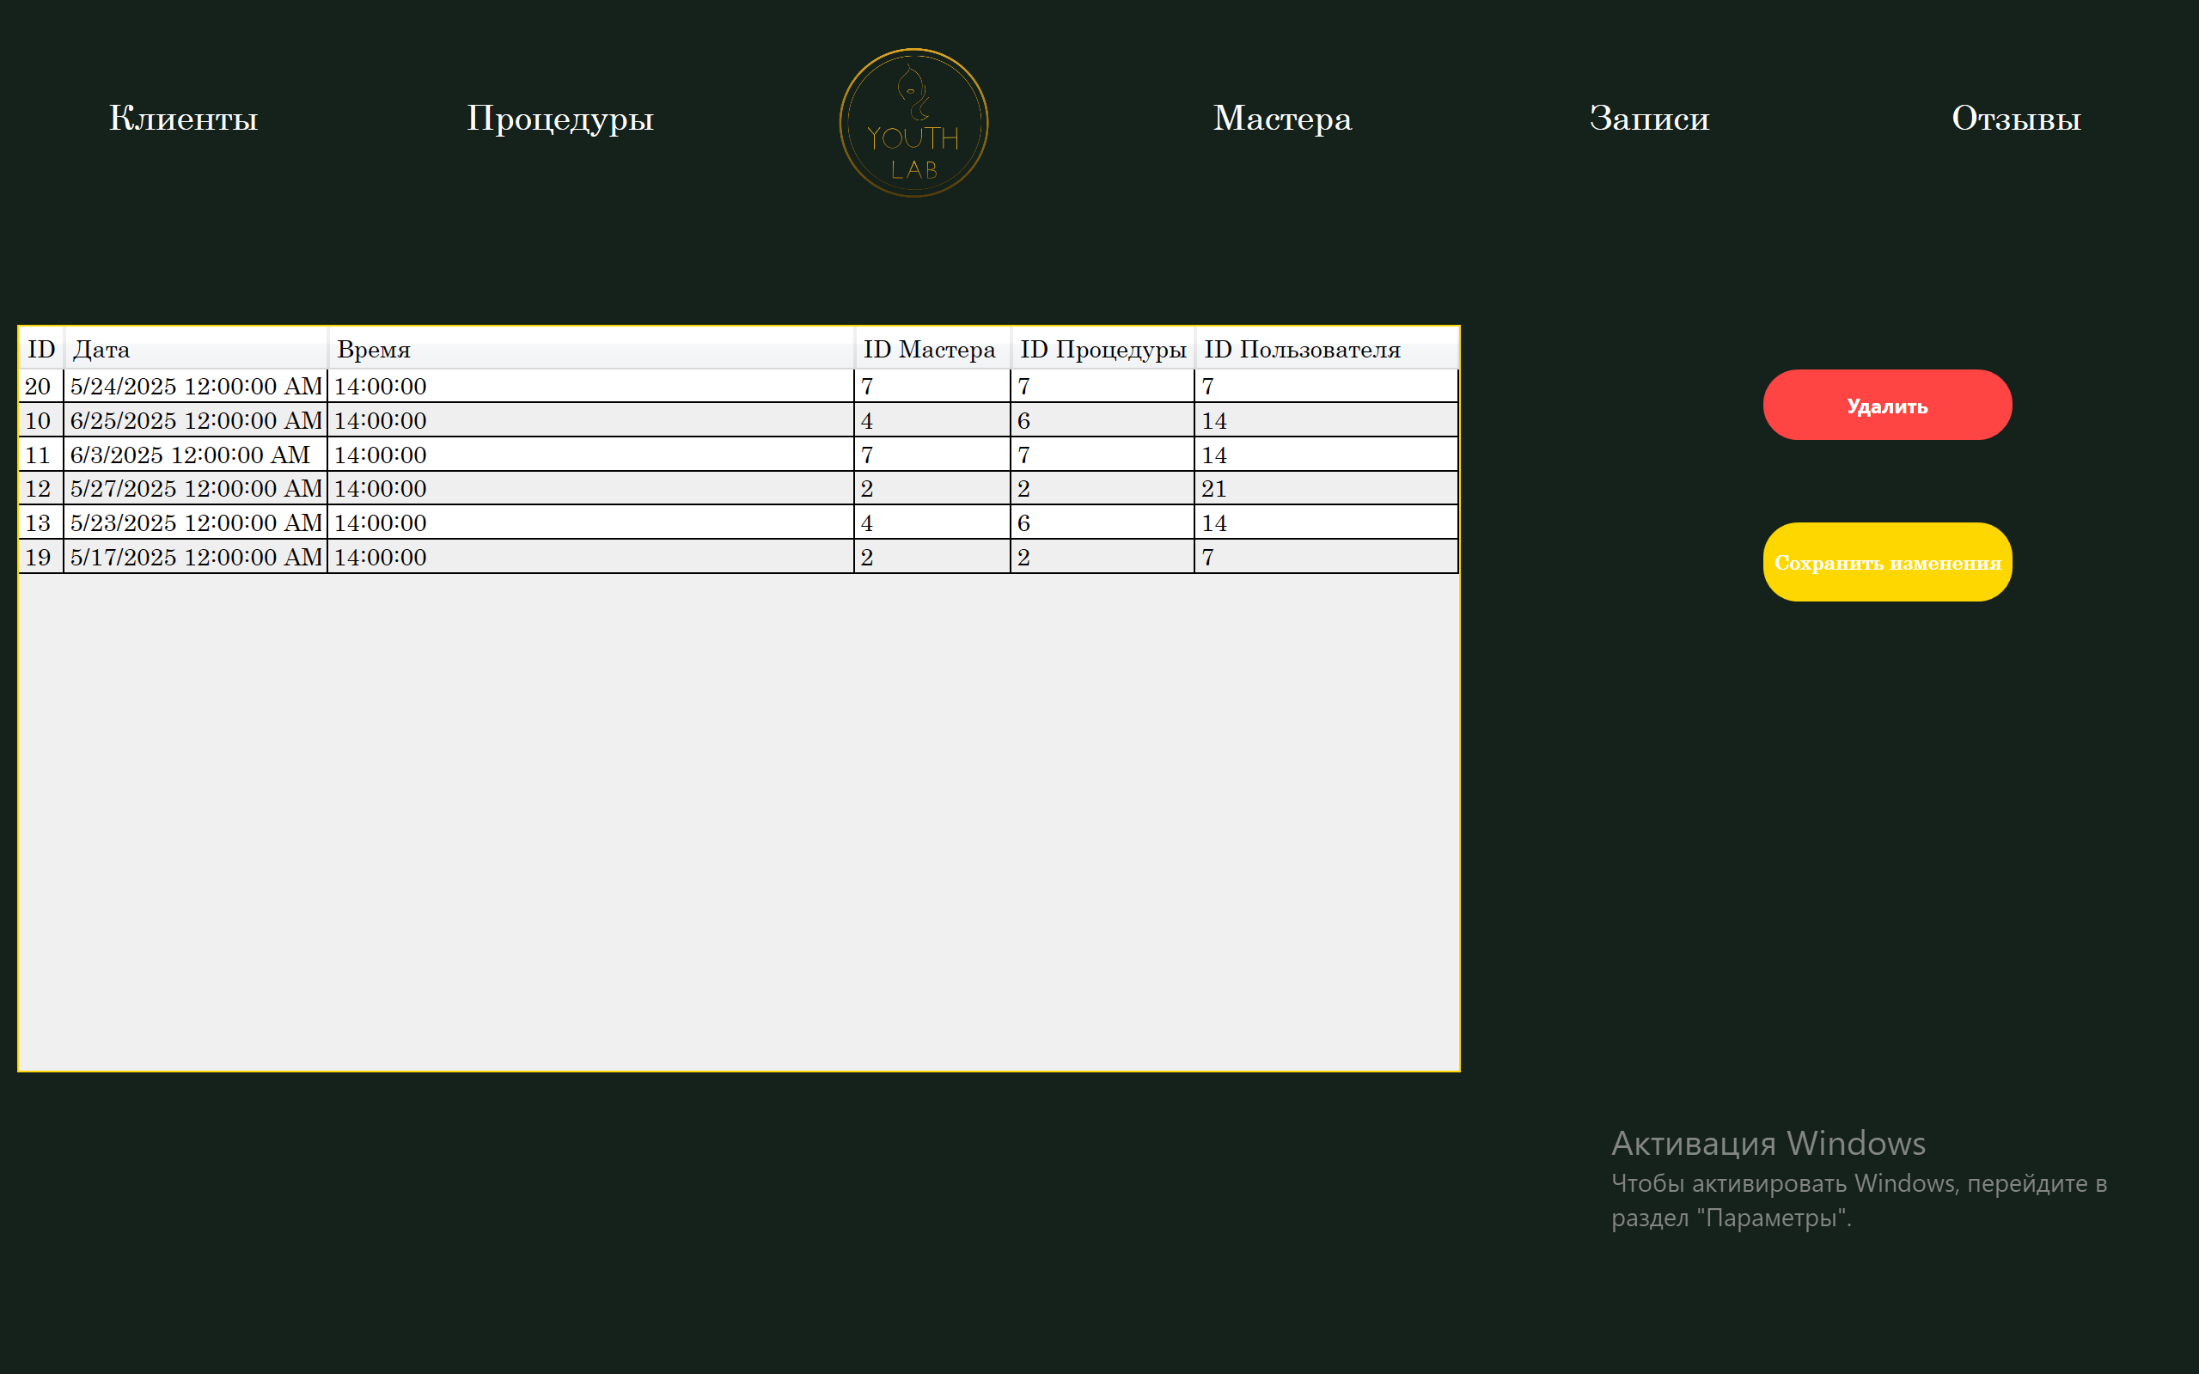

Рисунок 6.14 — Окно «Записи»

В окне «Отзывы» администратор может ознакомиться с отзывами клиентов и удалить отзывы. Окно «Отзывы» представлено на рисунке 6.15.

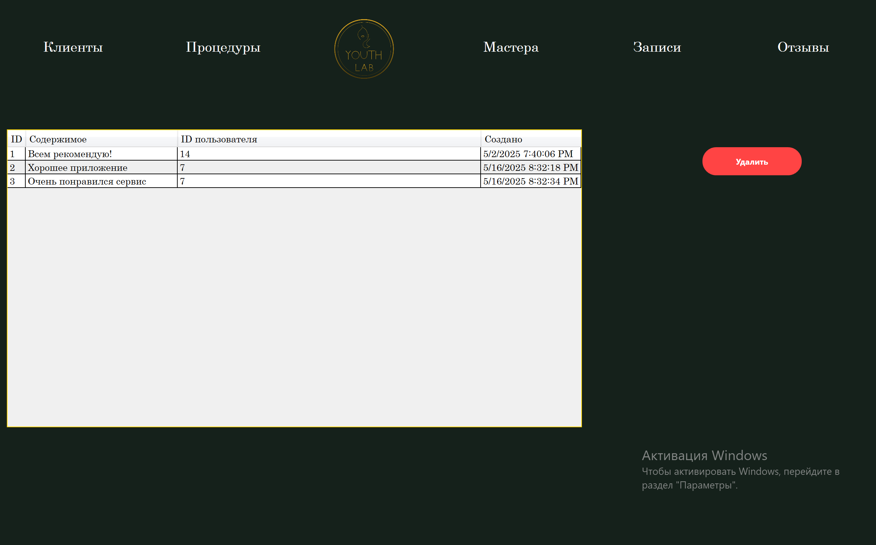

Рисунок 6.15 — Окно «Отзывы»

Приложение «YOUTH LAB» обеспечивает приятный и удобный интерфейс для администратора.

ЗАКЛЮЧЕНИЕ

Целью данного курсового проекта было создание программного средства, позволяющего пользователям выбирать и записываться на процедуры, а администраторам — управлять базой данных.

В ходе реализации проекта были достигнуты следующие результаты:

* разработано интуитивно понятное пользовательское приложение с удобным интерфейсом для выбора процедур;
* реализована возможность записи на процедуры с последующей обработкой данных в базе;
* реализованы страницы для администратора, на которых администратор может управлять данными о пользователях, мастерах, записях.
* проведено тестирование, подтвердившее корректную работу приложения и его функциональность.

В качестве основных технологий разработки были выбраны язык программирования C# и платформа Windows Presentation Foundation (WPF), что позволило создать современный и удобный интерфейс. В качестве системы управления базами данных использовался MS SQL Server.

При разработке программного средства "YOUTH LAB" активно применялся шаблон проектирования MVVM (Model-View-ViewModel), один из наиболее эффективных подходов при создании приложений на WPF. ViewModel обеспечила чёткое разделение представления и логики, упростив взаимодействие между пользовательским интерфейсом и бизнес-логикой.

Таким образом, использование паттерна MVVM позволило достичь высокоорганизованной архитектуры приложения, улучшить управление данными и обеспечить удобный пользовательский интерфейс.

В итоге, в рамках курсового проекта было разработано полнофункциональное и удобное программное решение "YOUTH LAB", обладающее потенциалом для дальнейшего развития и масштабирования в соответствии с требованиями пользователей.

Список использованных источников

1. Сайт медицинского центра «Медэст». Режим доступа: https://medestet.by/– Дата доступа: 10.03.2025
2. Сайт клинического центра пластической хирургии и медицинской косметологии г. Минска. Режим доступа: https://clinicalcenter.by/– Дата доступа: 13.03.2025
3. Сайт центра врачебной косметологии «СКИНЛЮКС». Режим доступа: https://skinlux.by/– Дата доступа: 20.03.2025
4. Полное руководство по языку программирования C# 7.0 и платформе .NET 4.7. Режим доступа: https://metanit.com/sharp/tutorial/ – Дата доступа: 23.03.2025
5. Руководство по WPF // [Электронный ресурс]. – Режим доступа: https://metanit.com/sharp/wpf/ – Дата доступа: 25.04.2025
6. Руководство по XAML // [Электронный ресурс]. – Режим доступа: https://www.tutorialspoint.com/xaml/index.htm– Дата доступа: 30.03.2025

ПРИЛОЖЕНИЕ А

Диаграмма классов

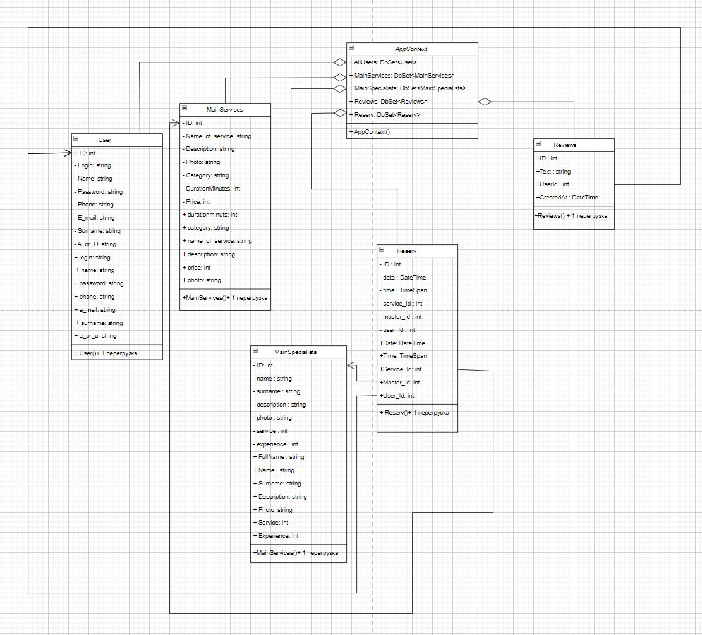

ПРИЛОЖЕНИЕ Б

Диаграмма вариантов использования

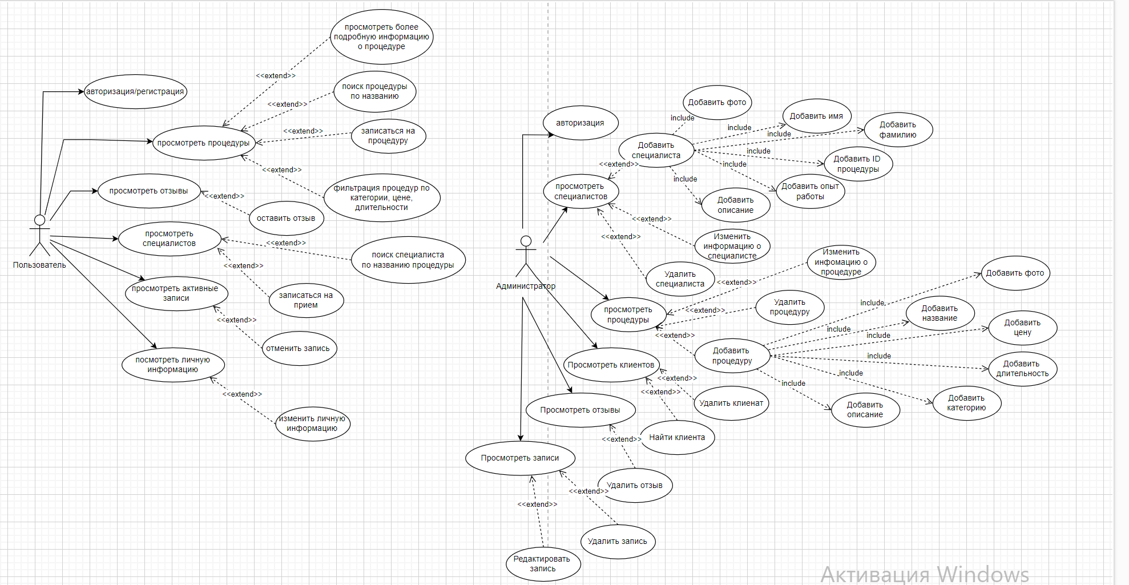

ПРИЛОЖЕНИЕ В

public class UserManager

{

public static bool TryLogin(string login, string password, out User user)

{

using (var db = new AppContext())

{

user = db.AllUsers.FirstOrDefault(u => u.login == login && u.password == password);

if (user != null)

{

App.CurrentUser = user;

return true;

}

return false;

}

}

private readonly AppContext _db = new AppContext();

public bool RegisterUser(string login, string name, string surname, string password, string email, string phone)

{

if (_db.AllUsers.Any(u => u.login.Equals(login, StringComparison.OrdinalIgnoreCase)))

{

return false;

}

int id = new Random().Next();

User user = new User(id, login, name, password, surname, email, phone, "U");

_db.AllUsers.Add(user);

_db.SaveChanges();

return true;

}

}

Листинг 1 – Реализация класса UserManager

ПРИЛОЖЕНИЕ Г

public class Validation

{

private readonly string _namePattern = @"^[А-ЯЁA-Z][а-яёa-z]+(-[А-ЯЁA-Z][а-яёa-z]+)?$";

private readonly AppContext _db = new AppContext();

public bool ValidateUser(SignupViewModel viewModel, FieldError errors)

{

bool hasErrors = false;

if (string.IsNullOrWhiteSpace(viewModel.Login))

{

errors.LoginError = "Логин не может быть пустым";

hasErrors = true;

}

else if (_db.AllUsers.Any(u => u.login.Equals(viewModel.Login, StringComparison.OrdinalIgnoreCase)))

{

errors.LoginError = "Такой логин уже существует";

hasErrors = true;

}

if (!Regex.IsMatch(viewModel.Name, _namePattern))

{

errors.NameError = "Некорректно введено имя";

hasErrors = true;

}

if (!Regex.IsMatch(viewModel.Surname, _namePattern))

{

errors.SurnameError = "Некорректно введена фамилия";

hasErrors = true;

}

if (string.IsNullOrEmpty(viewModel.Password) || viewModel.Password.Length < 5)

{

errors.PasswordError = "Пароль должен содержать не менее 5 цифр";

hasErrors = true;

}

else if (!Regex.IsMatch(viewModel.Password, @"^\d+$"))

{

errors.PasswordError = "Пароль должен содержать только цифры";

hasErrors = true;

}

try

{

var emailAddress = new MailAddress(viewModel.Email);

}

catch

{

errors.EmailError = "Неверный формат почты";

hasErrors = true;

}

if (!Regex.IsMatch(viewModel.Phone, @"^\+375\(\d{2}\)-\d{3}-\d{2}-\d{2}$"))

{

errors.PhoneError = "Телефон должен быть в формате +375(XX)-XXX-XX-XX";

hasErrors = true;

}

return hasErrors;

}

}

Листинг 2 – Реализация класса Validation

ПРИЛОЖЕНИЕ Д

private async void ExecuteReserve()async

{

if (SelectedDate == null)

{

MessageBox.Show("Выберите дату записи");

return;

}

if (string.IsNullOrWhiteSpace(TimeInput) || TimeInput == "Например, 14:00")

{

MessageBox.Show("Укажите время процедуры");

return;

}

if (SelectedMaster == null)

{

MessageBox.Show("Выберите мастера");

return;

}

if (!TimeSpan.TryParse(TimeInput.Trim(), out var time))

{

MessageBox.Show("Некорректный формат времени. Используйте формат ЧЧ:ММ");

return;

}

DateTime selectedDateTime = SelectedDate.Value.Date.Add(time);

if (selectedDateTime < DateTime.Now)

{

MessageBox.Show("Нельзя записаться на прошедшую дату и время");

return;

}

int masterId = SelectedMaster.ID;

int userId = _currentUser.ID;

int serviceId;

int serviceDuration;

using (var context = new AppContext())

{

// Получение услуги

var service = context.MainServices.FirstOrDefault(s => s.name_of_service == ServiceName);

if (service == null)

{

MessageBox.Show("Услуга не найдена");

return;

}

serviceId = service.ID;

serviceDuration = service.durationminuts;

// Проверка на пересечение записей

var existingReservations = context.Reserv

.Where(r => r.Date == SelectedDate && r.Master_Id == masterId)

.ToList();

TimeSpan newStart = time;

TimeSpan newEnd = time.Add(TimeSpan.FromMinutes(serviceDuration));

foreach (var existing in existingReservations)

{

var existingService = context.MainServices.FirstOrDefault(s => s.ID == existing.Service_Id);

if (existingService == null)

continue;

TimeSpan existingStart = existing.Time;

TimeSpan existingEnd = existingStart.Add(TimeSpan.FromMinutes(existingService.durationminuts));

if (newStart < existingEnd && newEnd > existingStart)

{

MessageBox.Show("Выбранное время пересекается с другой записью мастера.");

return;

}

}

int nextId = context.Reserv.OrderByDescending(s => s.ID).FirstOrDefault()?.ID + 1 ?? 1;

var newReservation = new Reserv

{

ID = nextId,

Date = SelectedDate.Value,

Time = time,

Master_Id = masterId,

Service_Id = serviceId,

User_Id = userId

};

context.Reserv.Add(newReservation);

context.SaveChanges();

}

MessageBox.Show("Запись успешно создана!");

try

{

await _emailService.SendAppointmentConfirmationAsync(

_currentUser.e_mail,

_currentUser.name,

ServiceName,

SelectedDate.Value,

time,

$"{SelectedMaster.name} {SelectedMaster.surname}");

MessageBox.Show("Письмо с подтверждением отправлено на вашу почту!");

}

catch (Exception ex)

{

string errorMessage = $"Ошибка при отправке письма: {ex.Message}";

if (ex.InnerException != null)

{

errorMessage += $"\nДетали: {ex.InnerException.Message}";

}

MessageBox.Show(errorMessage);

Console.WriteLine($"Ошибка отправки email: {ex}");

}

}

Листинг 3 – Реализация метода ExecuteReserve()

ПРИЛОЖЕНИЕ Е

private void SubmitReview()

{

var text = FeedbackText.Trim();

if (string.IsNullOrWhiteSpace(text))

{

return;

}

using (var db = new AppContext())

{

int newId = db.Reviews.Any() ? db.Reviews.Max(r => r.ID) + 1 : 1;

var review = new Reviews

{

ID = newId,

UserId = _currentUser.ID,

Text = text,

CreatedAt = DateTime.Now

};

db.Reviews.Add(review);

db.SaveChanges();

ReviewItems.Insert(0, new ReviewItem

{

UserName = _currentUser.surname,

Text = text,

CreatedAt = DateTime.Now

});

}

FeedbackText = "";

}

Листинг 4 – Реализация метода SubmitReview()